**KARYA TULIS ILMIAH**

**UJI KANDUNGAN MERKURI PADA KRIM PEMUTIH WAJAH YANG BEREDAR DI KOTA MEDAN**

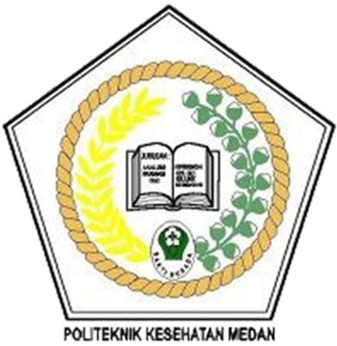

**LUSI GRASIA SITUMORANG**

**NIM: P07539019131**

**POLITEKNIK KESEHATAN KEMENKES MEDAN**

**JURUSAN FARMASI**

**2022**

**KARYA TULIS ILMIAH**

**UJI KANDUNGAN MERKURI PADA KRIM PEMUTIH WAJAH YANG BEREDAR DI KOTA MEDAN**

Sebagai Syarat Menyelesaikan Pendidikan Program Studi Diploma III Farmasi



**LUSI GRASIA SITUMORANG**

**NIM: P07539019131**

**POLITEKNIK KESEHATAN KEMENKES MEDAN**

**JURUSAN FARMASI**

**2022**

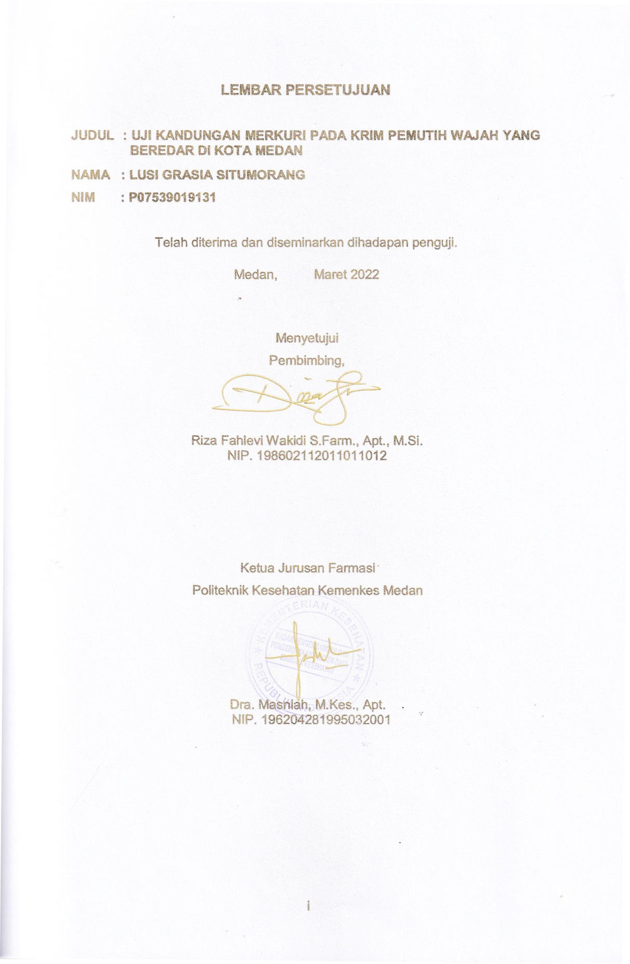

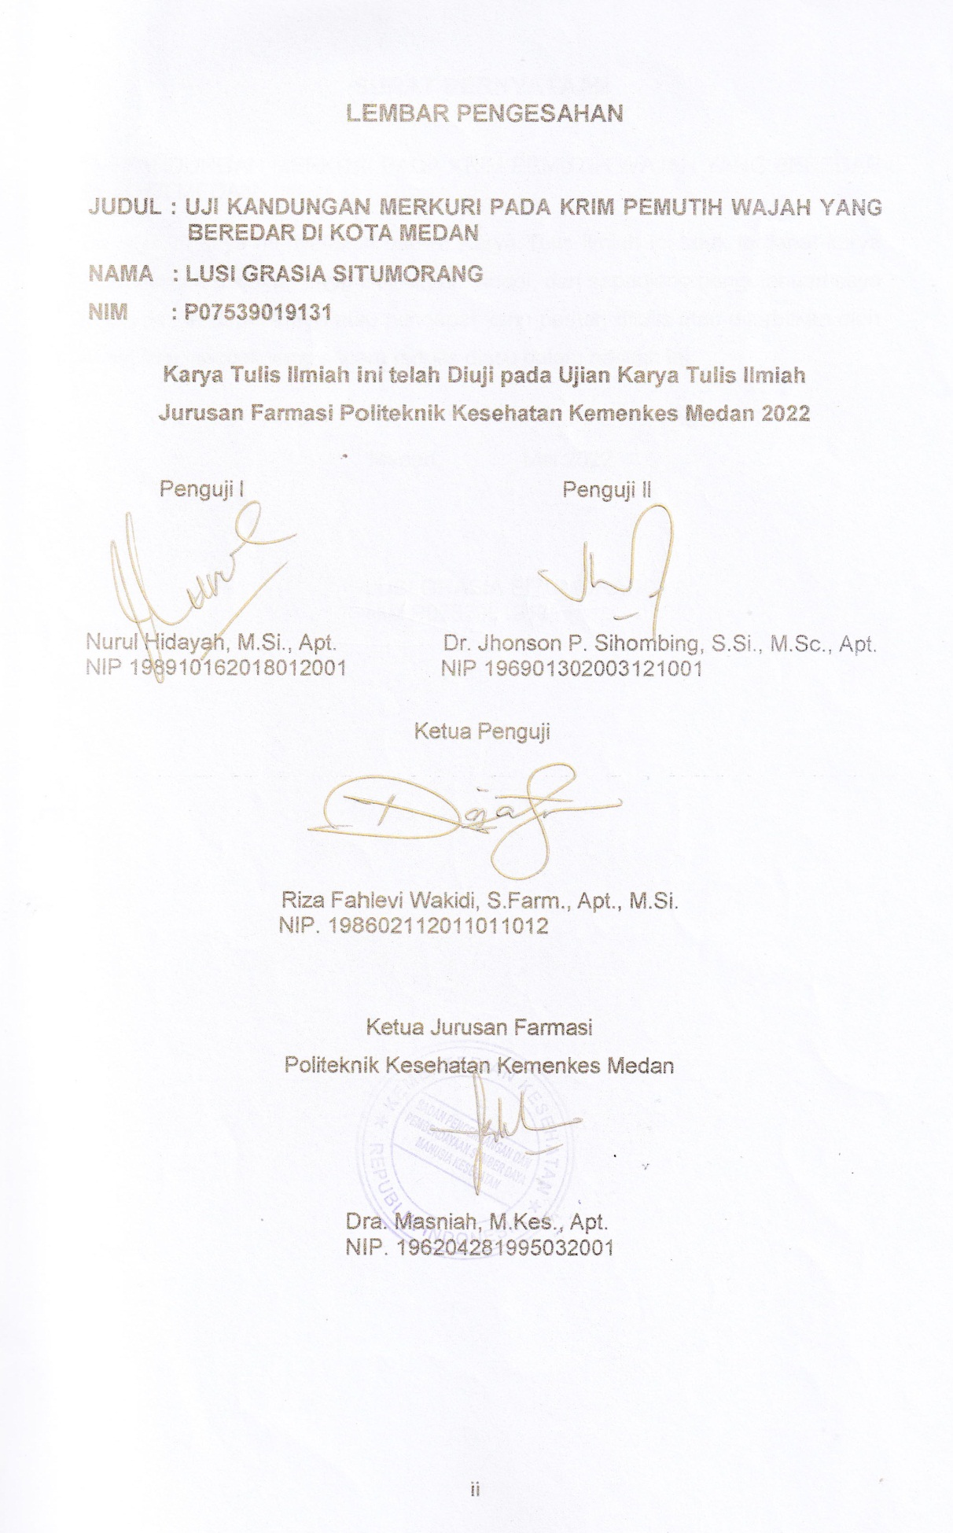

# 

# **SURAT PERNYATAAN**

UJI KANDUNGAN MERKURI PADA KRIM PEMUTIH WAJAH YANG BEREDAR DI KOTA MEDAN

Dengan ini saya menyatakan bahwa Karya Tulis Ilmiah ini tidak terdapat karya yang pernah diajukan pada Perguruan Tinggi, dan sepanjang pengetahuan saya juga tidak terdapat karya atau pendapat yang pernah ditulis atau diterbitkan oleh orang lain, kecuali yang secara tertulis diacu dalam naskah ini.

Medan, Mei 2022

LUSI GRASIA SITUMORANG

NIM P07539019131

POLITEKNIK KESEHATAN KEMENKES MEDAN

JURUSAN FARMASI

KTI, Juni 2022

Lusi Grasia Situmorang

**UJI KANDUNGAN MERKURI PADA KRIM PEMUTIH WAJAH YANG BEREDAR DI KOTA MEDAN**

Xii + 42 halaman, 2 tabel, 3 gambar, 12 lampiran.

# **ABSTRAK**

Merkuri merupakan logam berat berbahaya yang sering ditambahkan ke dalam sediaan kosmetik. Merkuri termasuk logam berat yang dalam konsentrasi kecil sangat racun, pemakaian merkuri dalam krim pemutih dapat menimbulkan berbagai hal mulai dari perubahan warna kulit yang pada akhirnya dapat menyebabkan bintik-bintik hitam pada kulit, alergi, iritasi pada kulit. Penelitian ini bertujuan untuk mengetahui ada atau tidaknya merkuri dalam krim pemutih yang sudah teregistrasi yang beredar di Kota Medan.

Metode yang digunakan dalam penelitian ini adalah secara eksperimental yang dilakukan dengan analisa kualitatif. Sampel dalam penelitian ini adalah sebanyak 4 sampel krim pemutih wajah, pengambilan sampel dilakukan dengan metode purposive sampling yaitu krim pemutih wajah yang sudah teregistrasi BPOM. Identifikasi merkuri dilakukan secara kualitatif dengan uji warna menggunakan reagen KI 0,5 N, NaOH 1 N, HCI 2 N dan uji amalgam menggunakan kawat tembaga.

Berdasarkan penelitian yang telah dilakukan diperoleh hasil bahwa sampel dengan kode A, B, C dan D yang diuji secara kualitatif dengan uji warna menggunakan reagen KI 0,5 N, NaOH 1 N, HCI 2 N dan uji amalgam menggunakan kawat tembaga tidak menunjukkan adanya merkuri.

Krim pemutih wajah A, B, C dan D yang sudah teregistrasi BPOM yang beredar di kota medan negatif atau tidak mengandung merkuri.

Kata kunci : Merkuri, krim pemutih wajah, kualitatif

Daftar bacaan : 19 (2011-2021)

**MEDAN HEALTH POLYTECHNICS OF MINISTRY OF HEALTH**

**PHARMACY DEPARTMENT**

**SCIENTIFIC PAPER, JUNE 2022**

**Lusi Grasia Situmorang**

**TEST OF MERCURY CONTENT IN FACE WHITENING CREAM TRADED IN CITY OF MEDAN**

**Xii + 42 pages, 2 tables, 3 pictures, 12 attachments.**

**ABSTRACT**

Mercury is a dangerous type of heavy metal but is often added to cosmetic preparations which can cause various negative effects starting from changes in skin color and ultimately causing black spots on the skin, allergies, and skin irritation.

Even in small concentrations, these heavy metals are highly toxic. This study aims to find out the mercury content in bleaching creams that have been registered and traded in the city of Medan.

This research is an experimental study accompanied by qualitative analysis, researching 4 face whitening creams that have been registered with BPOM (Indonesian Food and Drug Supervisory Agency) as research samples obtained through purposive sampling technique. Identification of mercury content was carried out qualitatively by color test using 0.5 N KI reagent, 1 N NaOH, 2 N HCI and amalgam test using copper wire.

Based on the results of the study, it was found that the samples of facial whitening cream, with codes A, B, C and D, did not contain mercury, after being tested qualitatively by using a color test using 0.5 N KI reagent, 1 N NaOH, 2 N HCI and amalgam test using copper wire. Face whitening cream, with codes A, B, C and D that have been registered with BPOM and circulated in the city of Medan is free from mercury content.

Keywords : Mercury, facial whitening cream, qualitative

References : 19 (2011-2021)

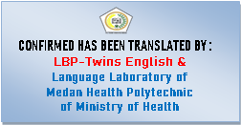

# **KATA PENGANTAR**

Puji syukur penulis panjatkan kepada Tuhan Yang Maha Esa atas berkat dan rahmatNya penulis dapat menyelesaikan penelitian dan penulisan Karya Tulis Ilmiah yang berjudul “Uji Kandungan Merkuri Pada Krim Pemutih Wajah Yang Beredar Di Kota Medan”

Karya Tulis Ilmiah ini disusun sebagai salah satu persyaratan dalam menyelesaikan program pendidikan Diploma III Jurusan Farmasi Poltekkes Kemenkes Medan. Dalam penyusunan dan penulisan Karya Tulis Ilmiah ini, penulis banyak dapat bimbingan, saran, bantuan serta doa dari berbagai pihak. Oleh karena itu, pada kesempatan ini penulis ingin mengucapkan terimakasih kepada :

1. Ibu Dra. Ida Nurhayati, M.Kes., selaku Direktur Poltekkes Kemenkes Medan.
2. Ibu Dra. Masniah, M.Kes., Apt., selaku Ketua Jurusan Farmasi Poltekkes Kemenkes Medan.
3. Ibu Hilda S, M.Sc., Apt., selaku Pembimbing Akademik saya selama menjadi mahasiswa di Jurusan Farmasi Politeknik Kesehatan Kemenkes Medan.
4. Bapak Riza Fahlevi Wakidi, S.Farm., M.Si., Apt., selaku dosen pembimbing yang telah membimbing penulis dalam penyelesaian Karya Tulis Ilmiah ini.
5. Ibu Nurul Hidayah, M.Si., Apt., selaku penguji I Karya Tulis Ilmiah yang telah menguji dan memberikan masukan-masukan kepada penulis.
6. Bapak Dr. Jhonson P. Sihombing, S.Si., M.Sc., Apt., selaku penguji II Karya Tulis Ilmiah yang telah menguji dan memberikan masukan-masukan kepada penulis.
7. Seluruh Dosen dan Staff di Jurusan Farmasi Politeknik Kesehatan Kemenkes Medan.
8. Teristimewa kepada kedua orang tua saya yang saya sayangi dan cintai, Ayahanda Hotbel Situmorang dan Ibunda Marta Purba yang tak pernah berhenti untuk memberikan dukungan dan doa kepada penulis dalam penyusunan Karya Tulis Ilmiah ini.
9. Terimakasih kepada abang kandung saya Thoni Situmorang S.Pd, Osaka Situmorang S.Pd, Serda Jaseber Situmorang, Hendra Situmorang S.H dan seluruh keluarga yang tak pernah berhenti mendoakan, mendukung, dan memberikan semangat serta dukungan kepada penulis.
10. Terimakasih kepada seluruh teman-teman kelas regular D dan teman-teman seperjuangan Mahasiswa-Mahasiswi angkatan 2019 Jurusan Farmasi Poltekkes Kemenkes Medan. Serta sahabat-sahabat penulis yang tercinta yang telah membantu dan memberikan motivasi serta dukungan kepada penulis dalam penyusunan Karya Tulis Ilmiah ini.

Penulis menyadari bahwa Karya Tulis Ilmiah ini masih jauh dari sempurna. Oleh karena itu, penulis menerima segala kritik dan saran yang bersifat membangun dari setiap pembaca demi penyempurnaan Karya Tulis Ilmiah ini.

Semoga Tuhan Yang Maha Esa senantiasa melimpahkan rahmat-Nya dan akhir kata penulis berharap kiranya Karya Tulis Ilmiah ini dapat memberikan manfaat kepada para pembaca.

Medan, Juni 2022

LUSI GRASIA SITUMORANG

NIM P07539019131

# **DAFTAR ISI**

Halaman

LEMBAR PERSETUJUAN i

LEMBAR PENGESAHAN ii

SURAT PERNYATAAN iii

ABSTRAK iv

KATA PENGANTAR v

DAFTAR ISI viii

DAFTAR TABEL x

DAFTAR GAMBAR xi

DAFTAR LAMPIRAN xii

BAB 1 PENDAHULUAN 1

1.1 Latar Belakang 1

1.2 Rumusan Masalah 3

1.3 Tujuan Penelitian 3

1.4 Manfaat Penelitian 3

BAB II TINJAUAN PUSTAKA 4

2.1 Kosmetik 4

2.1.1 Pengertian Kosmetik 4

2.1.2 Penggolongan Kosmetik 4

2.1.3 Tujuan Penggunaan Kosmetik 5

2.1.4 Bahan Kosmetik 6

2.1.5 Bahan Yang Dilarang Dalam Kosmetik 6

2.1.6 Ciri-ciri Kosmetik Bermerkuri 7

2.1.7 Efek Samping Kosmetik 8

2.2 Krim 9

2.2.1 Defenisi Krim 9

2.2.2 Krim Pemutih 9

2.3 Kulit 10

2.3.1 Defenisi Kulit 10

2.3.2 Struktur Kulit 11

2.3.3 Fungsi Kulit 12

2.3.4 Jenis Kulit 12

2.3.5 Faktor Yang Mempengaruhi Jenis Kulit 13

2.4 Merkuri 13

2.4.1 Pengertian Merkuri 13

2.4.2 Sumber Merkuri 14

2.4.3 Sifat-Sifat Merkuri 14

2.4.4 Bentuk-bentuk Merkuri 14

2.5 Kegunaan Merkuri Dalam Kehidupan Sehari-hari 15

2.6 Efek Toksik Merkuri 16

2.6.1 Keracunan Akut 16

2.6.2 Keracunan Kronis 16

2.6.3 Bahaya Merkuri Pada Kulit Wajah 17

2.7 Kerangka Konsep 17

2.8 Defenisi Operasional 18

BAB III METODE PENELITIAN 19

3.1 Jenis dan Desain Penelitian 19

3.2 Lokasi dan Waktu Penelitian 19

3.3 Populasi dan Sampel Penelitian 19

3.3.1 Populasi 19

3.3.2 Sampel 19

3.4.1 Alat 19

3.4.2 Bahan 19

3.5 Prosedur Penelitian 20

3.5.1 Pembuatan Larutan Regia 20

3.5.2 Preparasi Sampel 20

3.5.3 Pembuatan Larutan Kalium Iodida 0,5 N 20

# 3.5.4 Pembuatan Larutan Natrium Hidroksida (NaOH) 1 N 20

# 3.5.5 Pembuatan Larutan Asam Klorida (HCI) 2 N 20

3.5.6 Pengujian Sampel Secara Kualitatif 21

BAB IV HASIL DAN PEMBAHASAN 22

4.1 Hasil 22

4.2 Pembahasan 23

BAB V KESIMPULAN DAN SARAN 26

5.1 Kesimpulan 26

5.2 Saran 26

DAFTAR PUSTAKA 27

LAMPIRAN 29

# **DAFTAR TABEL**

Halaman

Tabel 4.1 Hasil Pengamatan Organoleptis 22

Tabel 4.2 Hasil Kualitatif Uji Merkuri 23

# **DAFTAR GAMBAR**

Halaman

Gambar 2.1 Struktur Kulit 11

Gambar 2.2 Merkuri 13

Gambar 2.3 Kerangka Konsep 17

# 

# 

# **DAFTAR LAMPIRAN**

Halaman

Lampiran 1. Surat Permohonan Pemakaian Laboratorium 29

Lampiran 2 *Ethical Clearance* 30

Lampiran 3 Sampel Krim Pemutih Wajah 31

Lampiran 4 Aqua Regia 32

Lampiran 5 Larutan Kalium Iodida 0,5 N 33

Lampiran 6 Pembuatan Larutan Sampel 34

Lampiran 7 Hasil Preparasi Sampel 35

Lampiran 8 Hasil Penelitian 36

Lampiran 9 Hasil Registrasi BPOM 39

Lampiran 10 Daftar Bahan Yang Dilarang Dalam Kosmetik 40

Lampiran 11 Surat Selesai Penelitian 41

Lampiran 12 Kartu Bimbingan KTI 42

# **BAB 1** **PENDAHULUAN**

# **1.1 Latar Belakang**

Salah satu sediaan farmasi yang diatur di dalam Undang-Undang Nomor 36 Tahun 2009 adalah kosmetik. Pengertian kosmetik tercantum dalam Pasal 1 angka 1 Peraturan Menteri Kesehatan Republik Indonesia Nomor 1175/MENKES/PER/VIII/2010 tentang Izin Produksi Kosmetika, yaitu “Kosmetika adalah bahan atau sediaan yang dimaksudkan untuk digunakan pada bagian luar tubuh manusia (epidermis, rambut, kuku, bibir dan organ genital bagian luar) atau gigi dan membran mukosa mulut terutama untuk membersihkan, mewangikan, mengubah penampilan dan atau memperbaiki bau badan atau melindungi atau memelihara tubuh pada kondisi baik (Menteri Kesehatan RI, 2010).

Kulit merupakan salah satu organ tubuh yang terletak pada bagian terluar tubuh, kulit berfungsi sebagai pelindung dari berbagai gangguan dan rangsangan luar dan merupakan gambaran kesehatan seseorang**.** Oleh sebab itu, kulit yang sehat dan bersih merupakan idaman setiap manusia khususnya bagi wanita yang dapat menambah kepercayaan diri. Bagi wanita modern hal ini telah menjadi *trend* masa kini sehingga salah satu langkah yang dilakukan yaitu pemakaian krim pemutih wajah (Hanif hermawati, 2019).

Sesuai kemajuan pengetahuan dan teknologi maka semakin berkembang juga berbagai macam kosmetik di masyarakat dan metode-metode perawatan kecantikan yang semakin canggih. Sangat banyak produk kosmetik baik produk lokal maupun impor dipasarkan dengan harga yang bervariasi mulai dari yang murah hingga mahal, membuat semakin banyak pula wanita membelinya. Daya tarik produk kosmetik tersebut tergolong tinggi sebab masyarakat khususnya wanita yang berkulit (Rohaya, 2017).

Namun salah dalam memilih kosmetik yang tidak memenuhi persyaratan keamanan, mutu dan manfaat akan menimbulkan masalah baru. Seperti kosmetik yang mengandung bahan kimia yang berbahaya yang dapat merusak kesehatan. Masyarakat harus berhati-hati dalam memilih produk-produk kosmetik karena tidak semua produk pemutih wajah yang beredar di masyarakat aman untuk digunakan.

Merkuri merupakan bahan kimia yang kadang ditambahkan dalam kosmetik yang fungsinya mempercepat proses pemutihan kulit. Dengan waktu yang singkat, konsumen sudah bisa mendapatkan kulit putih, bersih, dan mulus (Surbakti, 2019). Merkuri termasuk logam berat berbahaya yang dalam konsentrasi kecilpun sangat racun. Pemakaian merkuri (Hg) dalam krim pemutih dapat menimbulkan berbagai hal (reaksi negatif), mulai dari perubahan warna kulit yang pada akhirnya dapat menyebabkan bintik-bintik hitam pada kulit, alergi, iritasi pada kulit, serta pemakaian dalam dosis tinggi dapat menyebabkan kelainan pada ginjal, kerusakan permanen pada otak dan gangguan perkembangan janin (Hanif hermawati, 2019) .

Berdasarkan artikel hasil pengawasan Badan POM tahun 2018 di Kota Medan sebanyak 1.006 sampel kosmetik telah selesai diuji seluruhnya (100,00%). Dari hasil pengujian tersebut terdapat sampel yang memenuhi syarat label dan mutu sejumlah 932 sampel (92,64%) dan yang tidak memenuhi syarat label dan mutu sejumlah 74 sampel (7.36%). Sampel deteksi dini sejumlah 10 sampel dengan rincian 2 sampel (20.00%) tidak memenuhi syarat merkuri dan asam retinoat dan 8 Sampel memenuhi syarat (80.00%) (BPOM, 2018).

Berdasarkan penelitian Trisnawati *et a*l (2017), menunjukkan tidak semua krim pemutih wajah memenuhi syarat yang telah ditetapkan oleh Badan Pengawas Obat dan Makanan (BPOM). Krim pemutih wajah tersebut beredar di Pasar DTC Wonokromo Surabaya. Hasil penelitian menunjukkan 2 dari 18 sampel mengandung merkuri berdasarkan uji kuantitatif menunjukkan kadar merkuri pada produk krim pemutih yang terdaftar di Badan Pengawas Obat dan Makanan (BPOM) sebesar 224,04 ± 0,35 mg/kg dan 188,20 ± 0,28 mg/kg. Hasil pemeriksaan ditemukan bahwa sampel termasuk dalam daftar produk yang dibatalkan izin edarnya di pasaran.

Peraturan BPOM No.23 Tahun 2019 tentang Persyaratan Teknis Bahan Kosmetika, pada lampiran ke V menyatakan bahwa merkuri tidak diizinkan digunakan dalam kosmetik (BPOM, 2019). Akan tetapi penggunaan kosmetik yang mengandung merkuri masih banyak digunakan dan diperjualbelikan oleh masyarakat.

Penelitian ini dilakukan analisis logam merkuri (Hg) pada sediaan krim pemutih wajah yang beredar di pasaran yang telah teregistrasi. Pengambilan sampel dilakukan dengan membagi 4 kawasan yaitu Pasar Sore, Pajak USU, Pasar Petisah dan salah satu mall di kota Medan dengan merek yang sama.

Pasar Sore Padang Bulan adalah salah satu pasar tradisional yang berada di Kota Medan. Pasar ini cukup ramai dikunjungi karena sangat dekat dengan wilayah perkampusan dan dekat dengan perumahan penduduk, sehingga sangat banyak mahasiswa yang mengunjungi untuk membeli kebutuhan sehari-hari salah satunya adalah kosmetik. Pasar USU adalah salah satu pasar yang berada di Kota Medan yang letaknya dekat dengan kampus USU sehingga sangat sering dan banyak dikunjungi oleh mahasiswa.

Pasar Petisah adalah salah satu pasar tradisional yang cukup terkenal di Kota Medan, pasar ini selalu ramai dikunjungi oleh para pembeli karena lokasinya berada di pusat Kota Medan sehingga banyak masyarakat mengunjunginya. Mall Plaza Medan Fair adalah salah pusat perbelanjaan di Kota Medan yang selalu ramai dikunjungi oleh masyarakat dan mahasiswa dari berbagai kalangan.

Berdasarkan latar belakang diatas maka peneliti tertarik melakukan penelitian ini dengan maksud untuk menganalisis adanya kandungan logam merkuri pada sediaan krim pemutih wajah yang beredar di pasaran yang memiliki nomor registrasi. Penelitian ini diharapkan dapat menambah wawasan pembaca tentang penyalahgunaan merkuri yang digunakan pada krim pemutih wajah.

# **1.2 Rumusan Masalah**

Apakah krim pemutih wajah yang sudah teregistrasi yang beredar di Kota Medan mengandung merkuri?

# **1.3 Tujuan Penelitian**

Untuk mengetahui ada atau tidaknya merkuri dalam krim pemutih yang sudah teregistrasi yang beredar di Kota Medan mengandung merkuri.

# **1.4 Manfaat Penelitian**

1. Sebagai bahan informasi bagi masyarakat tentang kandungan merkuri pada krim pemutih wajah.
2. Untuk menambah pengetahuan serta wawasan pembaca tentang bahayanya krim pemutih yang mengandung merkuri.
3. Untuk menambah pengetahuan bagi penulis dalam melakukan penelitian tentang uji kandungan merkuri pada krim pemutih wajah.

# **BAB II** **TINJAUAN PUSTAKA**

# **2.1 Kosmetik**

# **2.1.1 Pengertian Kosmetik**

Kosmetik berasal dari kata Yunani yakni “*kosmein*” yang berarti “berhias”. Bahan yang dipakai dalam usaha mempercantik diri, dahulu di ramu dari bahan- bahan alami yang terdapat disekitarnya. Sekarang kosmetik dibuat manusia tidak hanya dari bahan alami tetapi juga bahan sintetik untuk maksud meningkatkan kecantikan (Ariyanti, 2019).

Kosmetik merupakan bahan atau sediaan yang digunakan pada bagian luar tubuh manusia (epidermis, rambut, kuku, bibir, dan organ genital bagian luar) atau gigi dan mukosa mulut terutama untuk membersihkan, mewangikan, mengubah penampilan, memperbaiki bau badan, melindungi, dan memelihara tubuh untuk kondisi yang lebih. Kontak antara kosmetika dengan kulit akan menimbulkan akibat positif berupa manfaat kosmetika, dan akibat negatif yang merugikan berupa efek samping kosmetika (Maulina *et al*., 2021).

Kosmetika adalah bahan atau sediaan yang dimaksudkan untuk digunakan pada bagian luar tubuh manusia (epidermis, rambut, kuku, bibir, dan organ genital bagian luar), atau gigi dan membran mukosa mulut, terutama untuk membersihkan, mewangikan, mengubah penampilan, dan/atau memperbaiki bau badan atau melindungi atau memelihara tubuh pada kondisi baik (BPOM, 2011)

*Federal Food, Drugs and Cosmetic* mendefinisikan kosmetik sebagai bahan yang digunakan dengan cara menggosok, menuang, menabur, menyemprotkan atau penggunaan lainnya pada badan manusia di setiap tempat untuk membersihkan, mempercantik atau merubah penampilan kulit (Laili, 2017).

# **2.1.2 Penggolongan Kosmetik**

Penggolongan kosmetik menurut Peraturan Menteri Kesehatan RI Nomor 445/MENKES/PER/V/1998, Berdasarkan sifat modern atau tradisionalnya, dan menurut kegunaannya bagi kulit, kosmetik dibagi dalam 13 kelompok.

1. Sediaan bayi, misalnya *baby oil, baby lotion, baby cream*, dan sediaan bayi lainnya.
2. Sediaan perawatan kulit, misalnya masker, masker mata.
3. Sediaan rias wajah, misalnya dasar *make-up*, alas bedak.
4. Sediaan mandi, misalnya sabun mandi dan sabun mandi *antiseptic*.
5. Sediaan wangi-wangian, misalnya pewangi badan, parfum, dan *eau de parfum.*
6. Sediaan rambut, misalnya *depilatory.*
7. Sediaan kebersihan badan, misalnya penyegar kulit, krim malam, krim siang, dan pelembab.
8. Sediaan cukur, misalnya sediaan cukur dan sediaan pasca cukur.
9. Sediaan rias mata, misalnya pensil alis, bayangan mata, *eye liner*, maskara, dan sediaan rias mata lainnya.
10. Sediaan *hygiene* mulut, misalnya pasta gigi, *mouth washes* dan penyegar mulut.
11. Sediaan kuku ,misalnya *nail dryer* dan pewarna kuku.
12. Sediaan tabir surya.
13. Sediaan menggelapkan kulit, misalnya sediaan untuk menggelapkan kulit tanpa berjemur.

# **2.1.3 Tujuan Penggunaan Kosmetik**

Secara umum baik teori maupun praktik tujuan kosmetik adalah untuk memelihara dan merawat kecantikan kulit dengan teratur. Sehubungan dengan itu, maka tujuan dari penggunaan dapat dikelompokkan sebagai berikut:

1. Melindungi kulit dari pengaruh-pengaruh luar yang merusak misalnya sinar matahari, perubahan cuaca, dan sebagainya.
2. Mencegah lapisan terluar kulit dari kekeringan, terutama orang-orang yang tinggal di daerah yang iklimnya dingin seperti daerah pegunangan yang selalu lembab dan diselimuti awan.
3. Mencegah kulit cepat kering dan berkeriput.
4. Melekat di atas permukaan kulit untuk mengubah warna atau rona daerah kulit tertentu.
5. Memperbaiki kondisi kulit misalnya kulit yang kering, normal, berminyak dan sebagainya.
6. Menjaga kulit tetap remaja (kencang).
7. Mengubah rupa atau penampilan (Ariyanti, 2019).

# **2.1.4 Bahan Kosmetik**

Bahan kosmetik adalah bahan atau campuran bahan yang berasal dari alam dan/atau sintetik yang merupakan komponen kosmetik termasuk bahan pewarna, bahan pengawet dan bahan tabir surya, sebagaimana yang telah tercantum dalam Peraturan Kepala BPOM Nomor HK.03.1.23.08.11.07517 tahun 2011 bahwa bahan kosmetik yang terkandung di dalam sebuah produk kosmetik harus memenuhi persyaratan mutu dan termasuk ke dalam golongan bahan-bahan kosmetik yang diperbolehkan dipakai dalam campuran kosmetik yang telah ditetapkan dalam peraturan persyaratan teknis bahan kosmetika. Bahan kosmetik yang tidak termasuk dalam daftar bahan-bahan yang telah ditetapkan hanya diperbolehkan digunakan sepanjang memenuhi pesyaratan keamanan, kemanfaatan, dan mutu yang telah disertai pembuktian secara ilmiah.

Bahan pewarna merupakan bahan atau campuran bahan yang digunakan untuk memberi dan/atau memperbaiki warna pada kosmetika. Penggunaan bahan pewarna kosmetik ada yang diizinkan pada semua sediaan kosmetik dan ada pula yang penggunaannya hanya di area tertentu yang diperbolehkan diantaranya:

1. Bahan pewarna yang diizinkan pada semua sediaan kosmetika kecuali kosmetika yang digunakan di sekitar mata, khususnya pada *make up* mata dan pembersih *make up* mata.
2. Bahan pewarna yang dizinkan khusus pada sediaan kosmetik selama tujuan penggunaan kosmetik tersebut tidak kontak dengan membrane mukosa.
3. Bahan pewarna yang dizinkan khusus pada sediaan kosmetik yang tujuan penggunaannya kontak dengan kulit dalam waktu singkat (BPOM, 2011).

Pada lampiran peraturan persyaratan teknis bahan kosmetik untuk bahan pewarna yang diperbolehkan terdapat 156 jenis bahan yang diizinkan penggunaannya dalam campuran bahan kosmetik tentunya dengan kadar maksimum yang telah ditetapkan.

# **2.1.5 Bahan Yang Dilarang Dalam Kosmetik**

Berdasarkan Peraturan Badan Pengawas Obat dan Makanan Nomor 23 Tahun 2019 tentang Persyaratan Teknis Bahan Kosmetika Bahan yang dilarang digunakan dalam Kosmetika meliputi:

1. Bahan sebagaimana tercantum dalam Lampiran I yang tidak sesuai dengan batasan dan persyaratan penggunaan yang ditetapkan.
2. Bahan sebagaimana tercantum dalam Lampiran II, Lampiran III, dan Lampiran IV yang tidak sesuai dengan persyaratan yang ditetapkan.
3. Bahan yang tidak diizinkan digunakan dalam Kosmetika sebagaimana tercantum dalam Lampiran V yang merupakan bagian tidak terpisahkan dari Peraturan Badan ini (BPOM, 2019).

# **2.1.6 Ciri-ciri Kosmetik Bermerkuri**

Kosmetik yang mengandung merkuri dapat diketahui dengan melihat ciri khas pada kosmetik tersebut selain dengan pemeriksaan laboratorium untuk mengetahui kadar merkuri di dalam suatu krim. Kosmetik yang mengandung merkuri pada dasarnya memiliki ciri-ciri sebagai berikut:

1. Bentuk krim yang lengket, sebagian lagi ada yang mencampurkan merkuri dengan bedak dingin (bedak jerawat), agar tampak lebih encer.
2. Warna krim mengkilat. Warna umumnya sangat mencolok karena tidak menggunakan bahan pewarna untuk kosmetik. Umumnya menggunakan bahan pewarna tekstil (cap kupu-kupu) warna kuning dan warna krim putihnya *pearly* (mengkilat seperti mutiara).
3. Memiliki bau yang menyengat. Bau logam merkuri tercium atau sebagian menggunakan parfum menyengat untuk menghilangkan bau logam merkuri tersebut.
4. Krim tidak bisa menyatu dengan baik sehingga pasti akan terpisahkan antara minyak dengan kandungan kosmetik tersebut.
5. Memiliki hasil yang sangat cepat. Warna putih pada kulit tidak lazim,umumnya pucat dan biasanya hasil dapat dilihat dalam jangka waktu kurang dari 1 minggu (tergantung kadar merkuri, semakin tinggi makin lebih cepat memberikan warna putih). Warna putih pada kulit lama kelamaan akan berubah menjadi keabu-abuan lalu selanjutnya kehitaman.
6. Tidak timbul jerawat sama sekali, hal ini disebabkan lapisan kulit epidermis telah rusak, kulit sudah tidak mengandung protein dan melanin yang berfungsi untuk melindungi radiasi paparan matahari juga sudah tidak berfungsi, sehingga jasad renik ataupun kuman tidak akan menyukai kulit yang telah tercemar merkuri. Jerawat dalam keadaan normal adalah berfungsi sebagai indikator tingkat kandungan protein di dalam kulit. Hal ini juga untuk mengontrolperawatan kulit wajah.
7. Pori-pori tampak mengecil dan halus. Hal ini sebenarnya disebabkan lapisan kulit terluar wajah telah tipis dan tergerus oleh logam merkuri. Bila pemakaian dihentikan akan timbul bintik-bintik hitam di bawah kulit sebagian atau merata di wajah.
8. Kebanyakan kosmetik tidak memiliki nomor registrasi dari BPOM (Laili, 2017).

# **2.1.7 Efek Samping Kosmetik**

Ada berbagai reaksi negatif yang disebabkan oleh kosmetik yang tidak aman, baik pada kulit maupun pada sistem tubuh, diantaranya adalah:

1. Iritasi

Iritasi pada kulit adalah reaksi yang dapat menimbulkan kerusakan kulit, disebabkan oleh bahan-bahan kimia yang digunakan dalam pembuatan sediaan kosmetik. Reaksi langsung timbul pada pemakaian pertama kosmetik karena salah satu atau lebih bahan yang dikandungnya. Sejumlah kosmetik pemutih kulit (misalnya kosmetik impor *Pearl Cream* yang mengandung merkuri) dapat langsung menimbulkan iritasi.

1. Alergi

Reaksi alergi adalah reaksi orang normal terhadap zat atau bahan yang bersifat sebagai protein asing. Reaksi alergi tidak terjadi pada semua orang, tapi bersifat menurun dari generasi ke generasi. Selain itu dapa timbul juga, meskipun telah lama kontak dengan zat atau bahan tertentu, tanpa menimbulkan reaksi alergi. Reaksi negatif pada kulit muncul setelah kosmetik dipakai beberapa kali, kadang-kadang setelah bertahun-tahun lamanya, karena mengandung bahan yang bersifat alergi bagi seseorang.

1. Foto Sensitisasi

Fotosensitisasi adalah reaksi kulit terhadap sinar matahari di tempat sediaan kosmetika digunakan yang berupa eritema, hiperpigmentasi, dan reaksi dermatitis lainnya. Reaksi negatif muncul setelah kulit yang ditempeli kosmetik terkena sinar matahari karena salah satu atau lebih dari bahan, zat perwarna atau zat pewangi yang dikandung oleh kosmetik itu bersifat *photosenstisize*, misalnya tabir surya dapat menimbulkan reaksi fotosensitisasipada kulit.

1. Jerawat (*acne*)

Jerawat adalah penyumbatan disertai peradangan pada muara saluran kelenjar minyak kulit, sehingga sekresi minyak kulit tersumbat, membesar, dan mongering, menjadi isi jerawat. Beberapa kosmetik pelembab (*moisturiz*er) yang sangat berminyak dan lengket pada kulit, seperti yang diperuntukkan bagi kulit kering di iklim dingin, dapat menimbulkan jerawat bila digunakan pada kulit yang berminyak, terutama di negara-negara tropis seperti Indonesia karena kosmetik demikian cenderung menyumbat pori-pori kulit bersama kotoran dan bakteri.

1. Intoksikasi (Keracunan)

Keracunan dapat terjadi secara lokal atau sistematik melalui penghirupan lewat mulut dan hidung, atau lewat penyerapan via kulit, terutama jika salah satu atau lebih dari bahan bahan yang dikandung oleh kosmetik itu bersifat toksik.

1. Penyumbatan Fisik

Penyumbatan oleh bahan-bahan berminyak dan lengket yang ada di dalam kosmetik tertentu, seperti pelembab atau dasar bedak terhadap pori-pori kulit atau pori-pori kecil pada bagian-bagian tubuh yang lain (Laili, 2017).

# **2.2 Krim**

# **2.2.1 Defenisi Krim**

Krim adalah bentuk sediaan setengah padat mengandung satu atau lebih bahan obat terlarut atau terdispersi dalam bahan dasar yang sesuai (Kemenkes RI, 2020). Krim (*cremores*) adalah bentuk sediaan setengah padat berupa emulsi yang mengandung satu atau lebih bahan obat yang terlarut atau terdispersi dalam bahan dasar yang sesuai dan mengandung air tidak kurang dari 60% (Makmun, 2015).

# **2.2.2 Krim Pemutih**

Krim pemutih merupakan campuran bahan kimia dan atau bahan lainya dengan khasiat dengan memucatkan noda hitam pada kulit. Tujuan penggunaanya dalam waktu lama dapat menghilangkan dan mengurangi hiperpigmentasi pada kulit, tetapi penggunaanya secara terus menerus dapat menimbulkan pigmentasi dengan efek permanen (Rohaya, 2017).

Krim pemutih dimaksudkan untuk memutihkan kulit dan terkadang digunakan pula untuk memutihkan daerah yang terkena sinar matahari, ataupun sebagai perawatan dari bintik-bintik hitam diwajah. Maka dari itu krim pemutih masuk ke dalam golongan kosmetik perawatan kulit yakni kosmetik kelompok pencegah dan penyembuhan kelainan pada kulit (Laili, 2017).

Berdasarkan cara penggunaanya produk pemutih kulit dibedakan menjadi 2 (dua), yaitu:

a. *Skin Bleaching*

*Skin Bleaching* adalah pemutih yang mengandung bahan aktif yang kuat, yang berfungsi memudarkan noda-noda hitam, tidak digunakan secara merata pada kulit dan tidak digunakan pada siang hari. Bahan aktif yang digunakan antara lain hidrokuinon dan kombinasi hidrokuinon dengan asam retinoat.

b*. Skin lightening*

*Skin lightening* adalah produk perawatan kulit yang digunakan dengan tujuan agar kulit pemakai tampak lebih putih, cerah dan bercahaya. Produk *lightening* kategori ini dapat digunakan secara merata pada seluruh parmukaan kulit. Bahan aktif yang biasa digunakan antara lain asam askorbat dan derivatnya, niasinamid (Anggraeni, 2014).

Bahan aktif pemutih yang digunakan antara lain niasinamid, hidrokuinon. Penggunaan hidrokuinon dalam kosmetik menurut Peraturan BPOM Nomor HK.03.1.23.08.11.07517 tahun 2011 hanya diperbolehkan dengan kadar maksimal 0,02% (BPOM, 2011). Tetapi saat ini banyak dijumpai kosmetik yang menggunakan merkuri sebagai bahan aktif pemutih, karena merkuri dapat membuat warna kulit lebih cepat putih disbanding bahan aktif pemutih lainya.

**2.3 Kuli****t**

# **2.3.1 Defenisi Kulit**

Kulit adalah organ terbesar pada tubuh manusia dan merupakan garis pertahanan utama dari serangan infeksi yang berasal dari luar. Kulit juga merupakan organ yang paling terlihat dari tubuh. Kulit merupakan organ tubuh terbesar yang tidak hanya sebagai barrier mekanis antara tubuh dengan lingkungan eksternal, tetapi juga berfungsi dalam mekanisme pertahanan, absorbsi (penyerapan), ekskresi (proses pengeluaran zat-zat sisa hasil metabolisme yang sudah tidak digunakan lagi oleh tubuh), dan lainya (Laili, 2017).

Dalam tata kecantikan, perawatan kulit dan wajah menjadi penekanan utama untuk mendapatkan penampilan yang menarik. Kita perlu memberikan perhatian khusus dalam perawatan kulit karena kita hidup di negara yang beriklim tropis yang selalu berudara panas, dan kulit merupakan pertahanan pertama terhadap lingkungan sekitar kita.

# **2.3.2 Struktur Kulit**

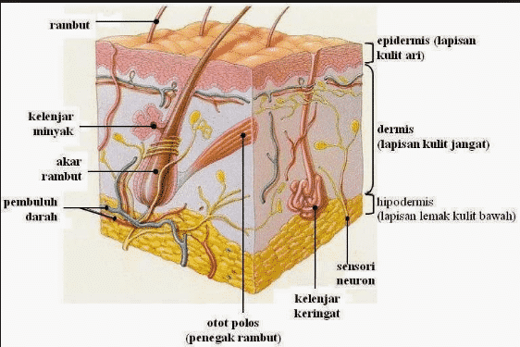

Gambar 2.1 Struktur kulit

(https://www.amongguru.com/3-tiga-lapisan-kulit-manusia)

Secara garis besar kulit tersususun atas tiga lapisan utama, yaitu:

1. Lapisan ari (epidermis)

Epidermis merupakan bagian kulit paling luar yang paling menarik untuk diperhatikan dalam perawatan kulit, karena kosmetik dipakai pada bagian epidermis. Ketebalan epidermis berbeda-beda pada berbagai bagian tubuh, yang paling tebal berukuran 1 milimeter misalnya pada telapak tangan dan telapak kaki, dan yang paling tipis berukuran 0,1 milimeter terdapat pada kelopak mata, pipi, dahi dan perut. Sel-sel epidermis disebut keratinosit. Epidermis melekat erat pada dermis karena secara fungsional epidermis memperoleh zat-zat makanan dan cairan antar sel dari plasma yang merembes melalui dinding-dinding kapiler dermis ke dalam epidermis.

1. Lapisan dermis kulit

Dermis adalah tempat ujung saraf perasa. Lapisan dermis dipisahkan dari lapisan epidermis dengan adanya membran dasar yang merupakan suatu lapisan jaringan ikat yang berasal dari mesoderm, terletak dibawah lapisan epidermis dan jauh lebih tebal dari epidermis. Lapisan ini terdiri dari lapisan elastik dan fibrosa padat dengan elemen-elemen seluler dan folikel rambut. Pada lapisan ini terdapat sel-sel saraf dan pembuluh darah.

c. Lapisan Hipodermis

Lapisan hipodermis adalah jaringan penyambung di bawah kulit yang terdiri dari jaringan lemak, berguna sebagai cadangan makanan dan penahan suhu badan serta sebagai bantalan penahan pukulan-pukulan dari luar tubuh (Ariyanti, 2019).

# **2.3.3 Fungsi Kulit**

Kulit pada manusia mempunyai fungsi tubuh yang sangat penting, fungsi tersebut antara lain:

* 1. Kulit sebagai alat pelindung yaitu melindungi tubuh dari bermacam-macam pengaruh dari luar misalnya cuaca panas, dingi, angin, debu, sengatan sinar matahari.
  2. Kulit sebagai pengatur suhu yaitu ketetapan suhu dapat diatur dengan cara penguapan keringat.
  3. Kulit sebagai alat peraba yaitu merasakan panas, dingin dan sakit.
  4. Kulit sebagai penyerap yaitu dapat menyerap zat-zat pada permukaan kulit dan zat-zat ini dapat menembus kulit dengan mudah (Anggraeni, 2014).

# **2.3.4 Jenis Kulit**

Kulit digolongkan menjadi 5 (empat) jenis yang pokok yaitu : kulit normal, berminyak, kering, sensitif dan campuran.

1. Kulit normal

Kulit jenis ini merupakan kulit yang sehat dimana kelenjar lemak memproduksi minyak tidak berlebihan, sehingga tidak menimbulkan penyumbatan pada pori-pori kulit. Tanda-tanda kulit normal antara lain: kulit lembut, segar, halus, bercahaya, sehat, pori-pori tidak kelihatan dan kulit bagus. Kulit normal biasanya dijumpai pada anak-anak sampai menjelang remaja.

1. Kulit berminyak

Kulit berminyak disebabkan oleh sekresi kelenjar sebasea yang berlebihan. Ciri-ciri kulit berminyak adalah kulit kelihatan basah dan mengkilat, pori-pori jelas terlihat, sering terdapat jerawat atau *acne*, kulit terlihat pudar dan kusam. Kulit berminyak umumnya terdapat pada anak remaja dan dewasa.

1. Kulit kering

Kulit kering sering terdapat pada orang dewasa dan orang-orang yang telah lanjut usia. Penyebabnya adalah ketidakseimbangan sekresi sebum sehingga kulit terasa sangat kering hingga resikonya adalah kulit kering tersebut mudah sekali keriput apabila tidak diberi pelembab secara rutin.

1. Kulit sensitif

Kulit sensitif memiliki ciri-ciri yaitu: mudah alergi, mudah iritasi dan terluka, tekstur kulit tipis, pembuluh darah kapiler dan ujung saraf berada sangat dekat dengan permukaan kulit sehingga kulit mudah terlihat kemerahan.

1. Kulit kombinasi atau kulit campuran

Campuran yakni, bagian tengah wajah (sekitar hidung, dagu, dahi) kadang-kadang berminyak atau normal. Sedangkan bagian lain normal, dapat terjadi pada semua umur tetapi lebih sering pada usia 35 tahun ke atas (Laili, 2017).

# **2.3.5 Faktor Yang Mempengaruhi Jenis Kulit**

Terdapat beberapa faktor yang dapat mempengaruhi perubahan jenis kulit, antara lain sebagai berikut:

1. Usia

Usia dapat mempengaruhi perubahan jenis kulit seseorang. Misalnya seseorang pada masa anak-anak mempunyai jenis kulit normal setelah remaja kulitnya menjadi berminyak demikian pula setelah tua kulitnya menjadi kering.

1. Makanan dan minuman

Makanan dan minuman yang dikonsumsi dapat mempengaruhi perubahan jenis kulit seseorang. Misalnya makanan yang berlemak, pedas atau minuman es dapat mengubah kulit dari normal menjadi berminyak. Sebaliknya makanan asam, minuman keras atau beralkohol dapat mengubah kulit normal menjadi kering.

1. Iklim

Iklim dapat menyebabkan perubahan jenis kulit. Pada iklim panas kulit bisa berubah menjadi berminyak, sedangkan pada iklim dingin kulit bisa menjadi kering (Harahap, 2019).

# **2.4 Merkuri**

# **2.4.1 Pengertian Merkuri**

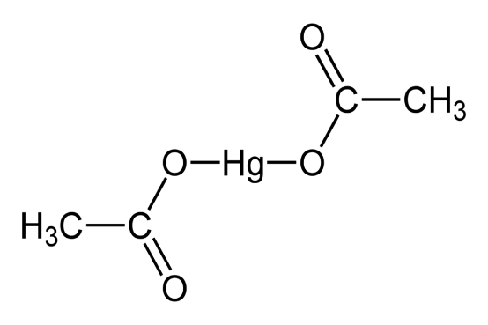

Gambar 2.2 Rumus merkuri asetat

(<https://sitkb3.menlhk.go.id/infomerkuri/p=334>**)**

Merkuri adalah logam berat berbentuk cair, berwarna putih perak mudah menguap pada suhu ruangan. Merkuri akan memadat pada tekanan 7.640 Atm. Merkuri dapat larut dalam asam sulfat atau asam nitrit, akan tetapi tahan terhadap basa. Merkuri memiliki nomor atom 80, berat atom 200,59 g/mol, titik didih 356,6oC, dan titik lebur -38,9oC (Ariyanti, 2019) .

# **2.4.2 Sumber Merkuri**

Secara alamiah, pencemaran merkuri dan logam-logam lain ke lingkungan umunya berasal dari kegiatan-kegiatan gunung api, rembesan-rembesan air tanah yang melewati daerah deposit merkuri dan lain-lainya. Namun, meski sangat banyak sumber keberadaan merkuri di alam, tidak menimbulkan efek yang merugikan bagi lingkungan karna masih dapat ditolerir oleh alam itu sendiri. Merkuri menjadi bahan pencemar sejak manusia mengenal semaksimal mungkin untuk kebutuhanya. Kenyataan ini yang menunjukkan bahwa manusialah yang menciptakan lingkungan yang tidak seimbang (tercemar) dan menyalahgunakan sebagai efek negatif dari kemajuan perindustrian serta teknologi yang telah dicapai (Ariyanti, 2019).

# **2.4.3 Sifat-Sifat Merkuri**

Secara umum merkuri memiliki sifat-sifat sebagai berikut:

1. Berwujud cair pada suhu kamar (25oC) dengan titik beku paling rendah sekitar -39oC.
2. Masih berwujud cair pada suhu 396oC. Pada temperatur 396oC ini telah terjadi pemuaian secara menyeluruh.
3. Merupakan logam yang paling mudah menguap jika dibandingkan dengan logam-logam lain.
4. Merkuri sebagai logam yang sangat baik untuk menghantarkan daya listrik.
5. Merupakan unsur yang sangat beracun bagi semua mahluk hidup, baik itu unsur tunggal (logam) ataupun dalam bentuk persenyawaan (Ima, 2012).

# **2.4.4 Bentuk-bentuk Merkuri**

Dikenal 3 bentuk merkuri yaitu:

1. Merkuri elemental (Hg)

Terdapat dalam gelas thermometer, tensimeter air raksa, amalgam gigi, alat elektrik, batu baterai dan cat. Juga digunakan sebagai katalisator dalam roduksi soda kaustik dan desinfektan serta untuk produksi klorin dan sodium klorida.

1. Merkuri anorganik

Merkuri anorganik terjadi merkuri dikombinasikan dengan elemen lain seperti klorin, sulfur oksigen, termasuk logam merkuri (Hg2+) garam-garamnya dan Merkurous (Hg+) misalnya seperti:

1. Merkuri khlorida (HgCl2) yang bersifat sangat toksik dan kaustik, HgCl2 digunakan dalam bidang kesehatan sebagai desinfektan. Bentuk merkuri (HgCI2) lebih toksik daripada bentuk merkuro (HgCl) karena bentuk divalen lebih mudah larut daripada bentuk monovalen. Bentuk HgCl2 juga cepat dan mudah diabsorpsi sehingga daya toksisitasnya lebih tinggi.
2. *Mercurous chloride* (HgCl) yang digunakan untuk *teething powder* dan laksansia (pencahar).
3. *Mercurous fulminate* yang bersifat mudah terbakar.
4. Hg(ONC)2 digunakan sebagai bahan detonator.
5. HgS digunakan untuk pigmen cat berwarna merah terang dan bahan antiseptic (Laili, 2017).
6. Merkuri Organik

Komponen merkuri organik terjadi ketika merkuri bertemu dengan karbon atau organometri. Terdapat dalam beberapa bentuk antara lain :

1. Metil merkuri dan etil merkuri yang keduanya termasuk bentuk alkil rantai pendek dijumpai sebagai kontaminan logam lingkungan. Misalnya memakan ikan yang tercemar zat tersebut, dapat menyebabkan gangguan neurologis dan kongenital.
2. Merkuri dalam bentuk alkil dijumpai sebagai antiseptik dan fungisida (Anggraeni, 2014).

# **2.5 Kegunaan Merkuri Dalam Kehidupan Sehari-hari**

Berbagai produk yang mengandung merkuri telah banyak diproduksi untuk memenuhi kebutuhan manusia. Penggunaan merkuri telah dipergunakan di berbagai bidang industri yang menghasilkan produk seperti bola lampu, penambal gigi, dan thermometer. Pada peralatan listrik, merkuri ditemukan pada lampu lsitrik. Sementara itu, di laboratorium logam merkuri digunakan sebagai alat ukur seperti contoh adalah alat thermometer. Begitu banyaknya merkuri dipakai dalam perindustrian terutama industri khlor-alkali, dan dalam pekerjaan laboratorium, mengkibatkan banyak pekerjaan dalam bidang tersebut yang keracunan merkuri secara kronis. Hal tersebut terjadi karena uap dari tumpahan merkuri yang tidak terlihat, sedikit demi sedikit terhirup oleh pekerja.

Merkuri juga digunakan dalam kegiatan penambangan emas, produksi gas klor. Logam tersebut digunakan secara luas untuk mengekstrak emas (Au) dari bijinya dan ketika dicampur akan membentuk amalgam dengan emas dan perak. Merkuri ini bersifat sangat toksik sehingga penggunaan merkuri dalam berbagai industri sebaiknya dikurangi, termasuk dalam industri farmasi, kedokteran gigi, industri pertanian, industri baterai dan lampu (Palar, 2008).

# **2.6 Efek Toksik Merkuri**

# **2.6.1 Keracunan Akut**

Keracunan akut disebabkan oleh logam merkuri umumnya yang terjadi pada pekerja-pekerja industri, pertambangan dan pertanian yang menggunakan merkuri sebagai bahan baku, katalis atau pembentukan amalgam dan pestisida. Keracunan akut yang timbul dapat diketahui dengan gejala-gejala berupa tekak (*pharyngitis*), dysphagia,rasa sakit pada bagian perut, mual-mual, muntah, dan murus disertai dengan darah. Jika gejala ini tidak diatasi penderita selanjutnya akan mengalami pembengkakan pada kelenjar ludah, radang pada ginjal (nephritis) dan radang pada hati (hepatitis) (Palar, 2008).

# **2.6.2 Keracunan Kronis**

Keracunana kronis adalah keracunan yang terjadi secara perlahan dan berlangsung dalam selang waktu yang panjang. Keracunan kronis yang disebabkan oleh merkuri, peristiwa masuknya sama dengan keracunan akut yaitu melalui jalur pernafasan dan makanan. Akan tetapi pada peristiwa keracunan kronis, jumlah merkuri yang masuk sangat sedikit sekali sehingga tidak memperlihatkan pengaruh pada tubuh. Namun demikian masuknya merkuri ini berlangsung secara terus-menerus. Sehingga lama-kelamaan, jumlah merkuri yang masuk dan mengendap dalam tubuh menjadi sangat besar dan melebihi batas toleransi yang dimiliki tubuh sehingga gejala keracunan mulai terlihat.

Pada peristiwa keracunan oleh merkuri, ada dua organ tubuh yang paling sering mengalami gangguan, yaitu gangguan pada sistem pencernaan dan sistem saraf. Radang gusi (gingivitis) merupakan gangguan paling umum yang terjadi pada sistem pencernaan. Radang gusi pada akhirnya akan merusak jaringan penahan gigi, sehingga gigi mudah lepas. Tanda-tanda seorang penderi keracunan kronis merkuri dapat dilihat pada organ mata. Biasanya pada lensa mata penderita terdapat warna abu-abu sampai gelap. Atau abu-abu kemerahan, yang semua itu dapat dilihat dengan menggunakan mikroskop mata. Di samping itu, gejala keracunan kronis merkuri yang lainnya adalah terjadinya anemia ringan pada darah (Palar, 2008).

# **2.6.3 Bahaya Merkuri Pada Kulit Wajah**

Pemerintah Indonesia terpaksa melarang peredaran kosmetik isi merkuri karena toksisitasnya terhadap organ-organ tubuh seperti ginjal, saraf sangat besar. Pemakaian kosmetik yang mengandung merkuri pada kulit wajah dapat mengakibatkan:

* 1. Flek hitam pada kulit akan memucat (seakan pudar) dan bila pemakaian dihentikan, flek itu akan dapat timbul lagi dan bertambah parah (melebar).
  2. Efek *rebound* yaitu memberikan respon berlawanan (kulit akan menjadi gelap/kusam saat pemakaian kosmetik dihentikan).
  3. Bagi wajah yang tadinya bersih perlahan akan timbul flek yang sangat parah.
  4. Dapat mengakibatkan kanker kulit (Harahap, 2019) .

Merkuri yang ditambahkan dalam kosmetik adalah merkuri anorganik berupa serbuk putih. Inilah sebabnya, banyak produsen kosmetik senang menambahkan merkuri ke dalam produknya untuk memberi kesan kulit lebih putih bersinar bagi penggunanya. Unsur merkuri yang ada di kosmetik akan diserap melalui kulit wajah, kemudian akan dialirkan melalui darah ke seluruh tubuh dan merkuri itu akan mengendap di dalam ginjal yang berakibat terjadinya gagal ginjal yang sangat parah (bisa menyebabkan kematian). Merkuri dalam krim pemutih dapat menimbulkan keracunan bila digunakan untuk waktu lama (Ariyanti, 2019).

# **2.7 Kerangka Konsep**

Variable bebasVariable terikat Parameter

Krim pemutih wajah yang beredar di Kota Medan

Kandungan merkuri

Uji warna, amalgam

Gambar 2.3 Kerangka konsep

# **2.8 Defenisi Operasional**

1. Krim pemutih wajah yang beredar di Kota Medan yang digunakan untuk memutihkan atau mencerahkan warna kulit pada wajah yang sudah terdapat nomor registrasi atau pendaftaran dalam BPOM pada kemasan.
2. Kandungan merkuri adalah ada tidaknya merkuri (Hg) pada krim pemutih wajah yang dianalisa secara kualitatif berdasarkan uji metode warna dan amalgam dan dinyatakan dengan positif atau negatif.

# 

# **BAB III** **METODE PENELITIAN**

# **3.1 Jenis dan Desain Penelitian**

Jenis penelitian yang digunakan dalam penelitian ini adalah metode eksperimen secara analisa kualitatif yaitu dengan mengetahui ada atau tidaknya merkuri pada krim pemutih wajah yang beredar di Kota Medan.

# **3.2 Lokasi dan Waktu Penelitian**

Penelitian ini dilakukan di Laboratorium Kimia Dasar Poltekkes Kemenkes Medan Jurusan Farmasi Jalan Airlangga No. 20 Medan mulai dari bulan Maret-Mei 2022.

# **3.3 Populasi dan Sampel Penelitian**

# **3.3.1 Populasi**

Adapun populasi dalam penelitian ini adalah seluruh kosmetik krim pemutih wajah yang beredar di Kota Medan.

# **3.3.2 Sampel**

Metode pengambilan sampel ini dilakukan secara purposive sampling yaitu krim pemutih wajah yang banyak diminati konsumen dan yang sudah terdaftar di BPOM, sampel krim pemutih wajah yang diambil berjumlah 4 dengan merek yang sama, dan diambil dari tempat yang berbeda yang berada di Kota Medan yang diberi kode A, B, C, dan D.

**3.4 Alat dan Bahan**

# **3.4.1 Alat**

Alat-alat yang digunakan dalam penelitian ini adalah batang tembaga, batang pengaduk, kertas saring, erlemeyer, beaker glass 50 ml dan 250 ml, rak tabung, tabung reaksi, cawan penguap, spatel logam, pipet tetes, labu ukur 100 ml, pipet volume, corong, penangas air, kompor, kertas pasir, dan neraca elektrik.

# **3.4.2 Bahan**

Bahan-bahan yang digunakan dalam penelitian ini adalah krim pemutih wajah (A, B, C dan D), asam klorida (HCl), asam nitrat (HNO3), kalium iodida (KI), aquadest (H2O) dan natrium hidroksida (NaOH).

# **3.5 Prosedur Penelitian**

# **3.5.1 Pembuatan Larutan Regia**

Aqua regia adalah campuran dari HNO3 pekat dan HCl pekat. HCl pekat diambil sebanyak 75 mL, kemudian dimasukkan ke dalam labu ukur 100 mL, dan ditambahkan dengan HNO3 pekat sebanyak 25 mL, dengan perbandingan volume 3 : 1 (Trisnawati *et al.*, 2017).

# **3.5.2 Preparasi Sampel**

Preparasi sampel dengan menggunakan metode dekstruksi basah yang dilakukan dengan cara sampel ditimbang sebanyak 2 gram lalu ditambahkan aquadest (H2O) sebanyak 25 mL. Tambahkan dengan campuran 10 mL larutan regia setelah itu diuapkan sampai hampir kering, pada sisa penguapan ditambahkan aquadest sebanyak 10 mL lalu dipanaskan sebentar kemudian dinginkan dan disaring.

# **3.5.3 Pembuatan Larutan Kalium Iodida 0,5 N**

Ditimbang kalium iodida (KI) sebanyak 2 gram, masukkan kedalam labu ukur 25 mL. Ditambahkan aquadest (H2O) sampai tanda 25 mL kemudian kocok hingga homogen.

# **3.5.4 Pembuatan Larutan Natrium Hidroksida (NaOH) 1 N**

Ditimbang natrium hidroksida sebanyak 1 gram, masukkan kedalam beaker glass. Larutkan dengan aquadest dan tunggu sampai dingin. Setelah dingin masukkan larutan kedalam labu ukur 25 mL dan tambahkan aquadest sampai tanda 25 mL.

# **3.5.5 Pembuatan Larutan Asam Klorida (HCI) 2 N**

Ambil asam klorida pekat sebanyak 8 mL kedalam labu ukur 50 mL yang sudah berisi aquadest sebanyak 25 mL. Tambahkan aquadest hingga tanda 50 mL secara pelan-pelan melalui dinding labu ukur untuk menghindari perubahan panas yang berlebihan yang mengakibatkan letupan.

# **3.5.6 Pengujian Sampel Secara Kualitatif**

a. Uji reaksi warna dengan

1. Reagen kalium iodide (KI) 0,5 N

Dipipet 1 mL larutan uji masukkan kedalam tabung reaksi, tambahkan 1-2 tetes larutan KI 0,5 N dengan perlahan melalui dinding tabung. Lalu amati dengan seksama, jika terjadi endapan merah orange pada sampel menunjukkan hasil positif.

1. Reagen NaOH 1 N

Larutan sampel diambil sebanyak 1 ml, dimasukkan ke dalam tabung reaksi, selanjutnya ditambahkan larutan NaoH 1-2 tetes. Apabila terbentuk endapan kuning maka sampel mengandung merkuri.

1. Reagen HCl 2 N

Larutan sampel diambil sebanyak 1-2 ml ditambahkan 5 tetes larutan HCl, hasil menunjukkan positif Hg jika terbentuk endapan putih (Rahman *et al*., 2019).

b. Uji amalgam

Diambil 3 mL larutan sampel, masukan kedalam tabung reaksi, kemudian amplas batang tembaga sampai mengkilap, lalu celupkan ke dalam larutan uji untuk beberapa saat, jika positif mengandung merkuri maka batang tembaga akan dilapisi bercak abu-abu mengkilap. Panaskan pada nyala api bebas, warna abu-abu akan hilang (Lembang *et al.*, 2016).

# **BAB IV HASIL DAN PEMBAHASAN**

# **4.1 Hasil**

Tahapan pertama penelitian melakukan survei pada setiap pasar yang telah ditentukan dan membeli sampel dari toko kosmetik. Sampel yang diambil hanya satu merek sampel A diambil dari Mall Medan Fair, sampel B diambil dari Pasar Sore Padang Bulan, sampel C diambil dari Pasar Petisah dan sampel D diambil dari Pasar USU. Pada penelitian ini dilakukan uji organoleptik krim pemutih wajah meliputi warna, aroma, tekstur, nomor registrasi dan nomor batch (kode produksi). Hasil uji kualitatif merkuri pada beberapa krim pemutih wajah yang beredar di Kota Medan ialah sebagai berikut:

Tabel 4.1 Hasil Pengamatan Organoleptis

|  |  |  |  |  |  |
| --- | --- | --- | --- | --- | --- |
| Sampel | Warna | Aroma | Tekstur | Nomor registrasi | Nomor Batch |
| A | Putih | Menyengat | Homogen dan sedikit cair | NA18200100207 | KH24A |
| B | Putih | Menyengat | Homogen dan sedikit cair | NA18200100207 | IH29A |
| C | Putih | Menyengat | Homogen dan sedikit cair | NA18200100207 | IH07A |
| D | Putih | Menyengat | Homogen dan sedikit cair | NA18200100207 | IH29A |

Berdasarkan hasil pengamatan organoleptis pada tabel 4.1 diatas dapat dilihat bahwa sampel dengan kode A, B, C dan D menunjukkan warna, aroma, tekstur dan nomor registrasi yang sama yaitu menunjukkan warna putih, aromanya yang menyengat, teksturnya homogen dan memiliki nomor registrasi NA18200100207. Pada pengamatan no batch sampel dengan kode B dan C memiliki no batch yang sama, tetapi berbeda dengan sampel A dan C.

Tabel 4.2 Hasil Kualitatif Uji Merkuri

|  |  |  |  |  |  |
| --- | --- | --- | --- | --- | --- |
| Kode sampel | Pereaksi 1 KI 0,5 N | Pereaksi ll NaOH 1 N | Pereaksi lll HCl 2 N | Amalgam (Cu) | Kesimpulan |
| Kontrol positif | Endapan merah orange | Endapan kuning | Endapan putih | Terbentuk lapisan abu-abu mengkilap | Positif  (+) |
| A | Kuning | Putih | Putih | Tidak terbentuk lapisan abu-abu | Negatif  (-) |
| B | Kuning | Putih | Putih | Tidak terbentuk lapisan abu-abu | Negatif  (-) |
| C | Kuning | Putih | Putih | Tidak terbentuk lapisan abu-abu | Negatif  (-) |
| D | Kuning | Putih | Putih | Tidak terbentuk lapisan abu-abu | Negatif  (-) |

Keterangan: + = Mengandung merkuri

- = Tidak mengandung merkuri

Berdasarkan hasil penelitian secara kualitatif pada table 4.2 di atas dapat di lihat pada kontrol positif yang diuji dengan pereaksi KI 0,5 N terbentuk endapan merah orange, pada pereaksi NaOH 1 N terbuntuk endapan putih, pada pereaksi HCI 2 N terbentuk endapan kuning dan uji amalgam dengan kawat tembaga terbentuk lapisan abu-abu yang menunjukkan positif merkuri. Hasil berbeda dengan sampel dengan kode A, B, C dan D yang diuji dengan pereaksi KI 0,5 N terbentuk larutan warna kuning, pada pereaksi NaOH 1 N terbentuk larutan putih, dengan pereaksi HCI 2 N terbentuk larutan putih dan uji amalgam tidak terbentuk lapisan abu-abu yang menunjukkan keempat sampel negative mengandung merkuri.

# **4.2 Pembahasan**

Penelitian uji kandungan merkuri pada krim pemutih wajah yang beredar di Kota Medan yang dilakukan secara kualitatif. Analisis kualitatif bertujuan untuk mengetahui keberadaan suatu unsur atau senyawa kimia, baik organik maupun anorganik. Dalam hal ini analisis kualitatif yang dilakukan untuk mengetahui keberadaan senyawa merkuri pada krim pemutih wajah. Pengujian dilakukan dengan jumlah sampel yang diambil sebanyak 4 sampel krim pemutih wajah dengan merek yang sama yang diambil dari beberapa pasar yang berbeda yang memiliki izin BPOM.

Analisa kualitatif dilakukan pembuatan larutan uji, tahap pembuatan larutan uji melalui preparasi sampel dengan metode destruksi basah. Metode destruksi tujuannya untuk memutus ikatan antara senyawa organik maupun anorganik dengan logam yang akan dianalisis (Hanif hermawati, 2019). Dalam metode destruksi basah ini digunakan campuran asam klorida dan asam nitrat (3:1), campuran ini dikenal dengan larutan aqua regia. Larutan aqua regia ini, digunakan karena sifat aqua regia yang dapat melarutkan logam dengan proses yang lebih cepat. Pada uji kualitatif, ada tiga reagen yang digunakan yaitu dengan menambahkan larutan KI 0,5 N, NaOH 1 N, HCl 2 N dan uji amalgam.

Hasil penelitian pada masing-masing sampel menunjukkan negatif merkuri. Sampel A, B, C, dan D setelah dilakukan uji merkuri dengan penambahan larutan KI 0,5 N terbentuk warna kuning dan tidak terjadi endapan merah orange yang menunjukkan tidak adanya merkuri. Pada pereaksi NaOH 1 N pada keempat sampel terbentuk warna putih dan tidak terjadi endapan kuning. Pada penambahan larutan HCl 2 N terbentuk warna putih pada masing-masing sampel dan tidak terjadi endapan putih yang menunjukkan tidak adanya merkuri. Reaksi yang terjadi antara merkuri dan KI dapat dilihat pada persamaan 1.

Hg2+ + 2I- → HgI2

Merkuri yang terdapat dalam sampel akan membentuk Hg2O atau endapan kuning jika direaksikan dengan NaOH dan reaksi yang terjadi antara merkuri dan NaOH dapat dilihat pada persamaan 2.

Hg2+ + 2OH- → Hg2O + H2O

Merkuri yang terdapat dalam sampel akan membentuk Hg2Cl2 atau endapan putih ketika direaksikan dengan HCl. Reaksi yang terjadi dapat dilihat pada persamaan 3.

2Hg+ + 2Cl- → Hg2Cl2

Berdasarkan hasil penelitian tersebut, tidak terbentuknya endapan saat direaksikan dengan KI 0,5 N, NaOH 1 N dan HCl 2N hal ini sesuai dengan penelitian analisis merkuri pada krim pemutih wajah yang beredar di Bolaang Mongondow hasil analisis kualitatif menunjukkan bahwa dari kelima sampel yang diuji menggunakan tiga reagen yaitu larutan KI 0,5 N, NaOH 2 N dan HCl 4 N terdapat dua sampel hasil yang menunjukkan bahwa tidak terjadi perubahan warna atau negatif mengandung merkuri (Mustapa, 2019).

Hal ini berbeda dengan penelitian terdahulu yang menunjukkan hasil uji kualitatif sampel krim pemutih wajah menggunakan pereaksi KI 0,5 N, NaOH, HCI. Logam yang mengandung merkuri akan membentuk endapan merah orange jika direaksikan dengan 1-2 tetes pereaksi KI 0,5 N namun tidak berubah saat direaksikan dengan NaOH dan HCl mungkin disebabkankan oleh rendahnya kandungan merkuri yang terdapat di dalam sampel krim pemutih atau adanya faktor pengganggu dalam larutan sampel (Rahman *et al*., 2019).

Berdasarkan pengujian analisis kualitatif menggunakan metode uji amalgam didapati sampel A, B, C dan D tidak terbentuk lapisan abu-abu pada batang tembaga yang menunjukkan tidak adanya merkuri. Penelitian ini sama dengan penelitian (Harahap, 2019) yang menggunakan pereaksi KI 0,5 N dan uji amalgam. Hasil penelitian di laboratorium, ketika dilakukan uji amalgam, pada batang tembaga tidak terbentuk warna abu-abu mengkilap. Pada uji reaksi warna dengan kalium iodida menunjukkan bahwa tidak terjadi perubahan warna merah orange pada 3 sampel krim pemutih wajah.

Berdasarkan analisa kualitatif yang telah dilakukan dapat disimpulkan bahwa sampel krim pemutih wajah yang sudah terdaftar BPOM yang beredar di Kota Medan dinyatakan negatif merkuri dan memenuhi syarat. Persyaratan tersebut berdasarkan Peraturan BPOM Nomor 23 Tahun 2019 tentang Persyaratan Teknis Bahan Kosmetik.

# **BAB V KESIMPULAN DAN SARAN**

# **5.1 Kesimpulan**

Berdasarkan hasil penelitian dapat disimpulkan bahwa sampel krim pemutih wajah A, B, C dan D yang sudah teregistrasi BPOM yang beredar di kota medan negatif atau tidak mengandung merkuri.

# **5.2 Saran**

* 1. Bagi peneliti selanjutnya disarankan untuk meneliti merkuri pada produk kosmetik lainnya yang beredar dipasaran.
  2. Disarankan kepada konsumen untuk lebih berhati-hati dalam memilih produk kosmetika khususnya krim pemutih. Hindari memilih produk yang tidak mencantumkan nomor registrasi dari BPOM.

# **DAFTAR PUSTAKA**

Anggraeni, T. (2014). Uji Kandungan Logam Merkuri (Hg) Padasediaan Krim Pemutih Wajah Yang Beredar Di Kota Makassar. *Jurnal Ilmiah Farmasi*, 65.

Ariyanti, A. (2019). Uji Kandungan Merkuri (Hg) pada Kosmetik Krim Pemutih Wajah yang Dipasarkan di Pasar Petisah Kota Medan. *Skripsi* (Vol. 3, Issue 1). Institut Kesehatan Helvetia.

BPOM. (2011). *Peraturan Kepala Badan Pengawas Obat dan Makanan tentang Persyaratan Teknis Bahan Kosmetika*. Badan Pengawas Obat dan Makanan (Vol. 53, pp. 1689–1699).

BPOM. (2018). *Laporan Tahunan 2018 BPOM Medan*. Badan Pengawas Obat dan Makanan. Medan.

BPOM. (2019). *Peraturan Badan Pengawas Obat dan Makanan Nomor 23 Tahun 2019 tentang Persyaratan Teknis Bahan Kosmetika*. Badan Pengawas Obat dan Makanan.

Hanif hermawati, A. (2019). Uji Kualitatif Merkuri Pada Krim Pemutih Wajah Yang Tidak Terdaftar Badan Pengawas Obat Dan Makanan Di Kabupaten Tulungagung. *Borneo Journal Of Medical Laboratory Technology*, *1*(2).

Harahap, S. H. (2019). Analisis Merkuri (Hg) Pada Krim Pemutih Wajah Yang Tidak Teregistrasi Yang Beredar Di Pasaran Padang Bulan Kota Medan Dengan Spektrofotometri Serapan Atom (SSA). *Skripsi*. Institut Kesehatan Helvetia Medan.

Ima, A. (2012). Analisis Kadar Merkuri (Hg) Pada Sediaan Krim Pemutih Yang Beredar Di Pasar Kota Makasssar Dengan Menggunakan Metode Spektrofotometri Serapan Atom.*Skripsi*. UIN Alauddin Makassar.

Kemenkes RI. (2020). *Farmakope Indonesia edisi VI.* Departemen Kesehatan Republik Indonesia.

Laili, H. (2017). Analisi Kandungan Merkuri (Hg) pada Krim Pemutih Wajah Tidak terdaftar Pada BPOM (Studi Kasus Pada Pusat Perbelanjaan X Kecamatan Kaliwates Kabupaten Jember). *Skripsi*. Universitas Jember.

Lembang, Pinontoan Odi R., & Ratag Budi T. (2016). Kandungan Merkuri Pada Losiion Pemutih Tangan Dan Badan Yang Digunakan Oleh Masyarakat Di Kelurahan Tataaran Patar Kecamatan Tondado Selatan Kabupaten Minahasa. *PHARMACON Jurnal Ilmiah Farmasi-UNSRAT*, *5*(2): 90–98.

Makmun, L. N. (2015). Analisis Merkuri Dalam Kosmetik Krim Sarang Burung Walet (collocalia fuciphago ) Yang Diperoleh Melalui Internet. *Skripsi*. Universitas Islam Negeri Syarif Hidayatullah Jakarta.

Maulina, N., Zubir, Z., & Nelvia, D. D. (2021). Uji Kualitatif dan Kuantitatif Kandungan Merkuri (Hg) pada Krim Pemutih Wajah yang Beredar di Pasar Kota Panton Labu Tahun 2021. *AVERROUS Jurnal Kedokteran …*, *7*(2).

Menteri Kesehatan RI. (2010). *Peraturan Menteri Kesehatan Republik Indonesia Nomor 1175/Menkes/Per/VIII/2010 tentang Izin Produksi Kosmetika*. Departemen Kesehatan Republik Indonesia. Jakarta*.*, *31*(396), 1–32.

Mustapa, M. A. (2019). Analisis kandungan merkuri (Hg) dalam krim pemutih yang beredar di Bolaang Mongondow menggunakan spektrofotometri serapan atom (SSA). *Jurnal* *Farmasi*, *1*(1), 1–12.

Palar, H. 2008. *Pencemaran Dan Toksikologi Logam Berat*. Jakarta: Rineka Cipta

Rahman, H., Wilantika, I., & Latief, M. (2019). Analisis Kandungan Merkuri pada Krim Pemutih Ilegal di Kecamatan Pasar Kota Jambi menggunakan Spektrofotometri Serapan Atom (SSA). *PHARMACY Jurnal Farmasi Indonesia (Pharmaceutical Journal of Indonesia)*, *16*(1): 59. https://doi.org/10.30595/pharmacy.v16i1.4350

Rohaya, U. (2017). Analisa Kandungan Merkuri Pada Krim Pemutih Wajah Tidak Terdaftar Yang Beredar Di Pasar Inpres Kota Palu. *GALENIKA Journal of Pharmacy*, *3 (1)*(March), 77–83.

Trisnawati, F. A., Yulianti, C. H., & Ebtavanny, T. G. (2017). Identifikasi Kandungan Merkuri pada Beberapa Krim Pemutih yang Beredar di Pasaran (Studi dilakukan di Pasar DTC Wonokromo Surabaya). *Journal of Pharmacy and Science*, *2*(2), 35–40. https://doi.org/10.53342/pharmasci.v2i2.79

# **LAMPIRAN**

Lampiran 1

Surat Permohonan Pemakaian Laboratorium kimia Dasar

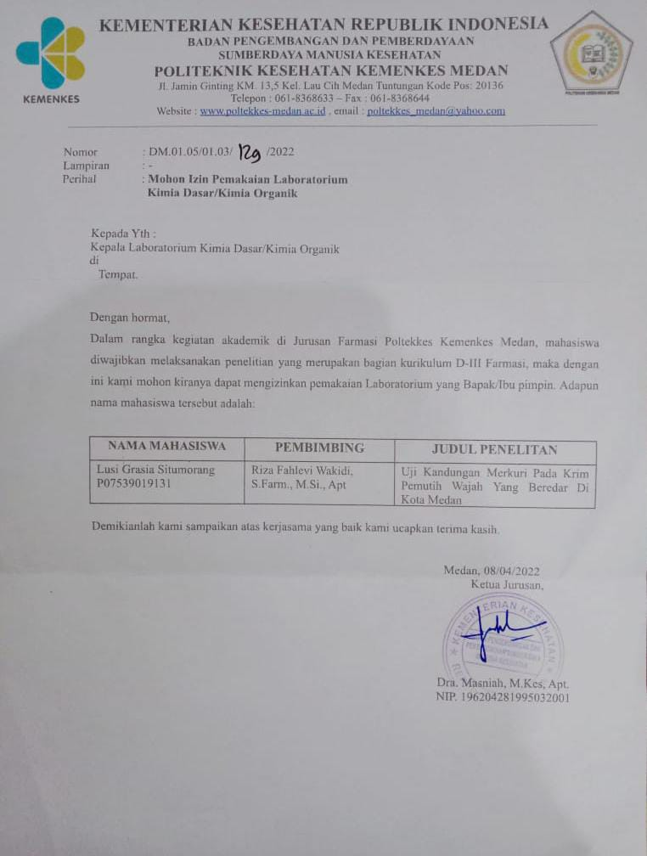

Lampiran 2

*Ethical Clearance*

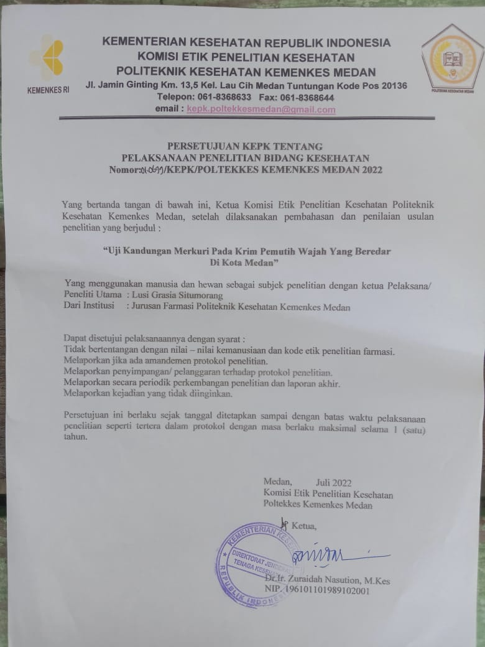

Lampiran 3

Sampel Krim Pemutih Wajah

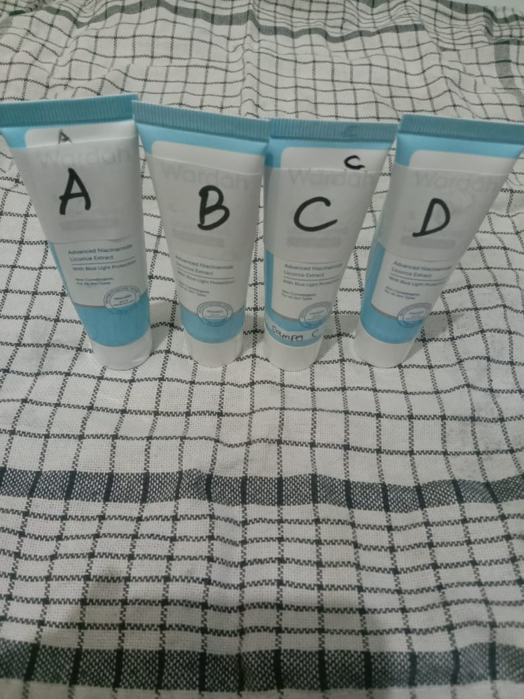

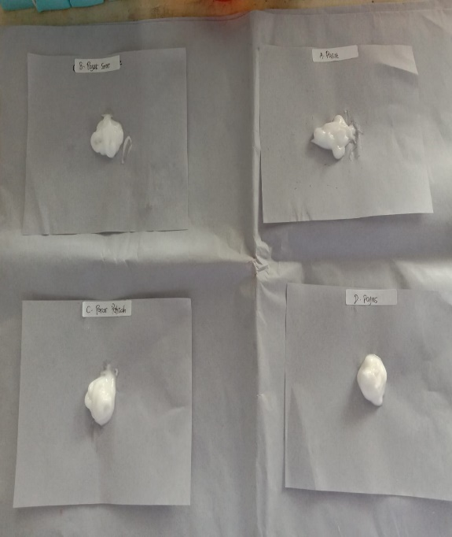

Lampiran 4

Aqua Regia (HCI Pekat 75 Ml dan HNO3 Pekat 25 mL

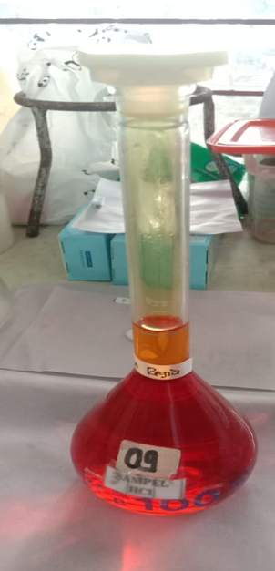

Lampiran 5

Kalium Iodida 0,5 N

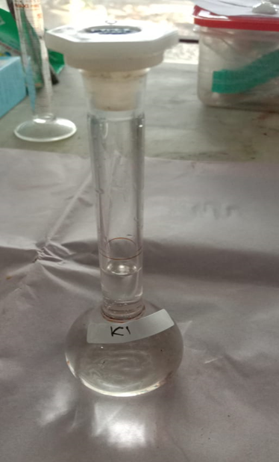

Lampiran 6

Pembuatan Larutan Sampel

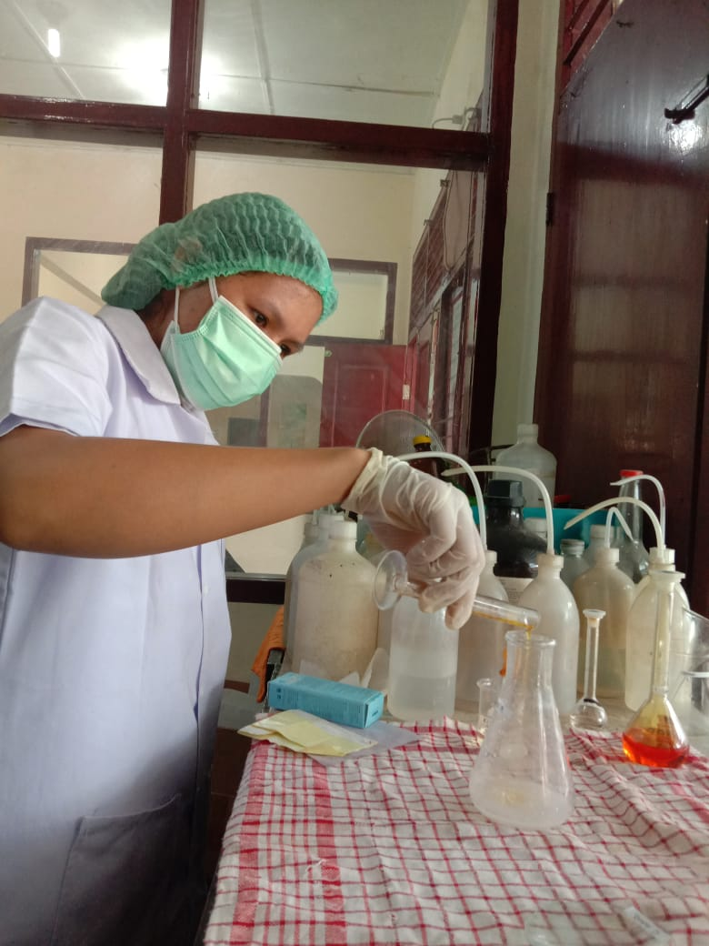

Pencampuran sampel dengan aqua regia

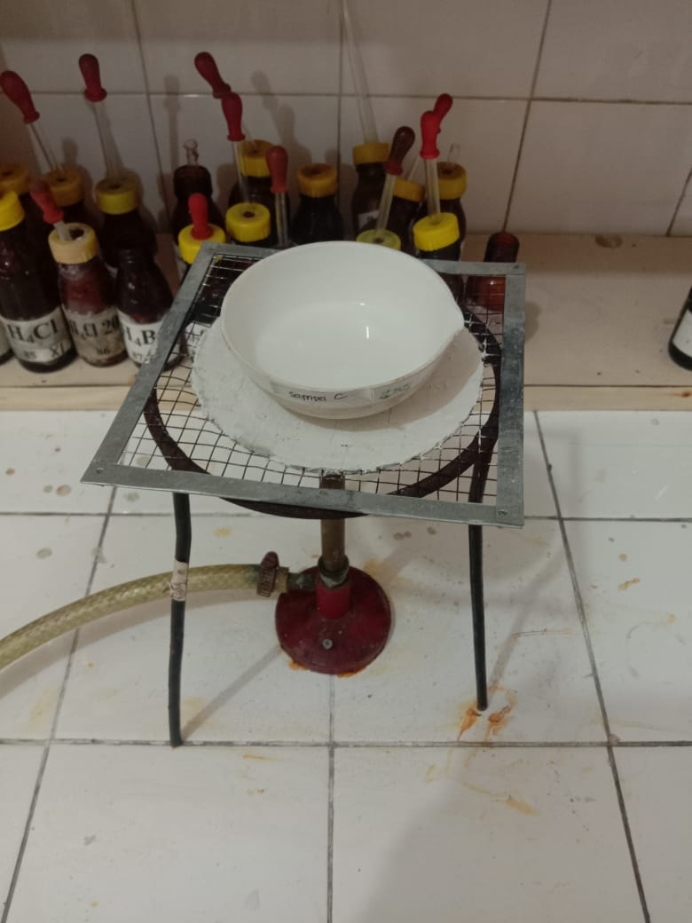

Penguapan sampel

Lampiran 7

Hasil Preparasi sampel

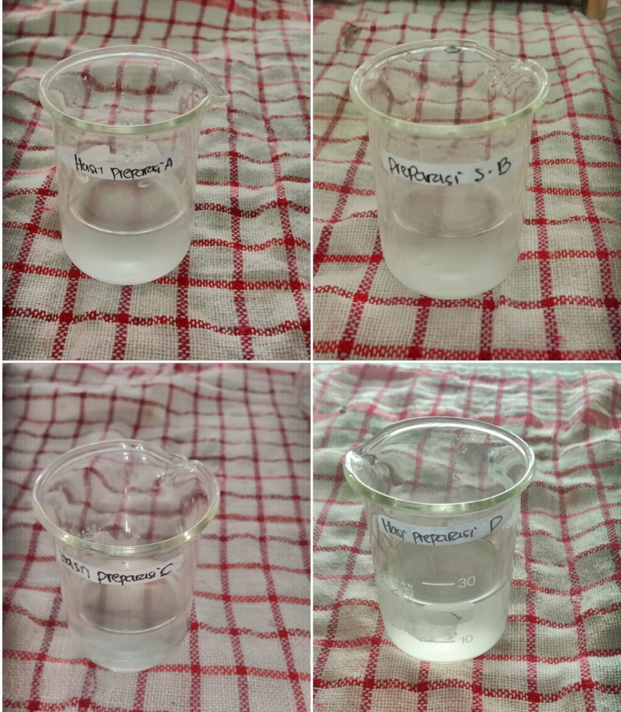

Lampiran 8

Hasil Penelitian

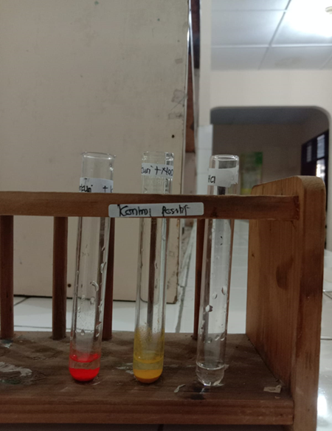

Hasil kontrol positif

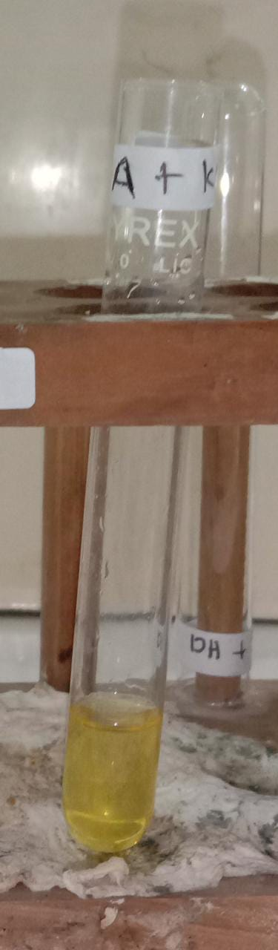 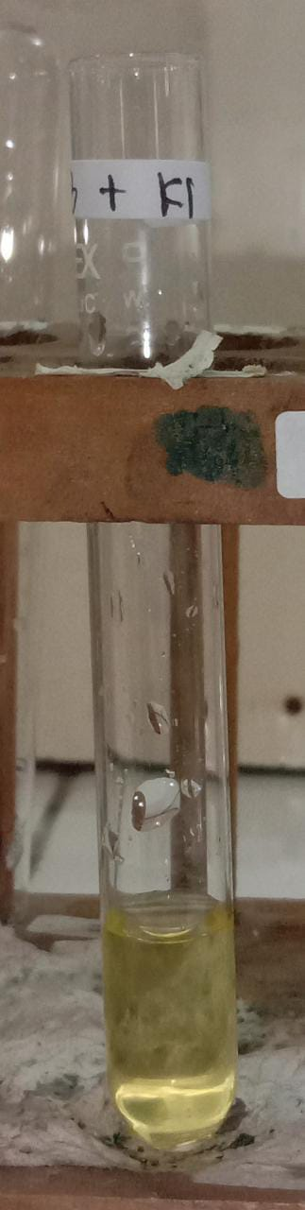 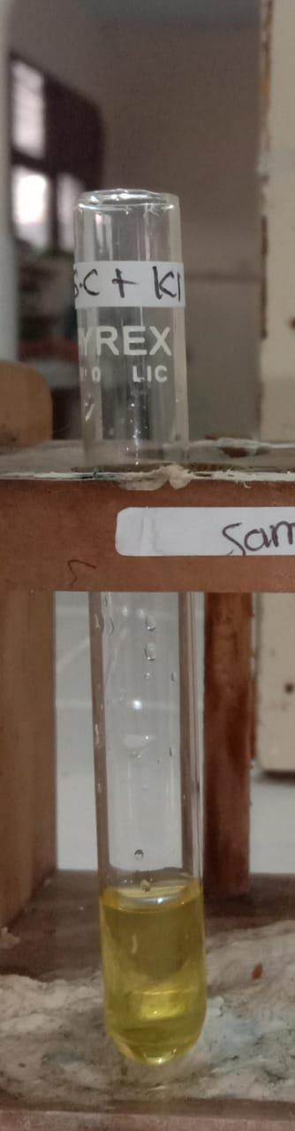 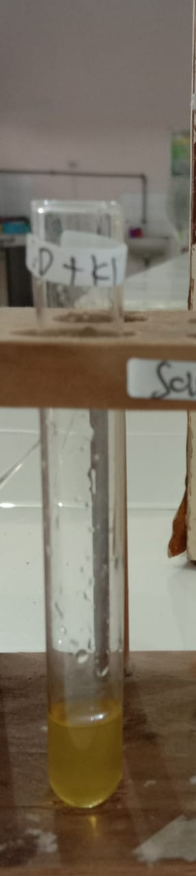

A B C D

Larutan sampel ditambah dengan KI 0,5 N

Hasil Penelitian

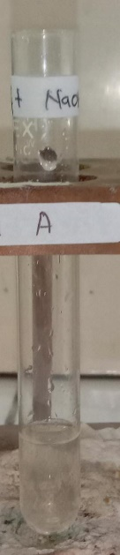 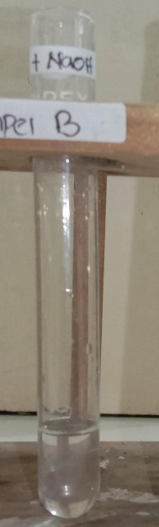 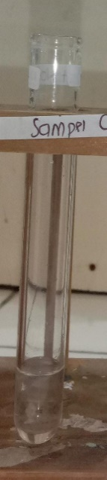 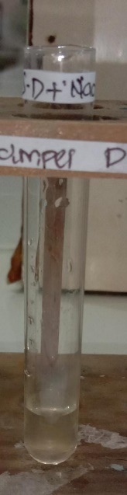

A B C D

Hasil larutan sampel ditambah dengan NaOH 1 N

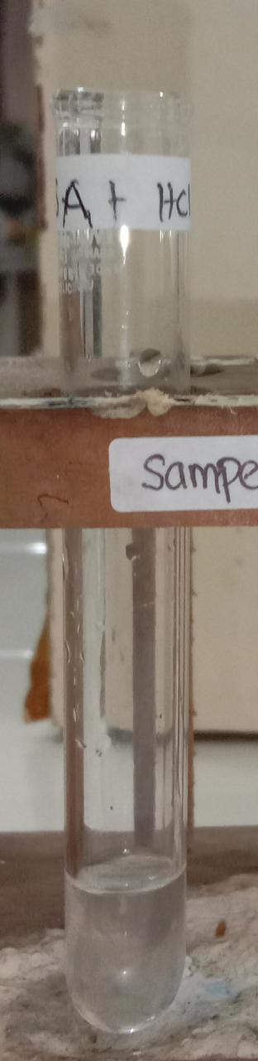 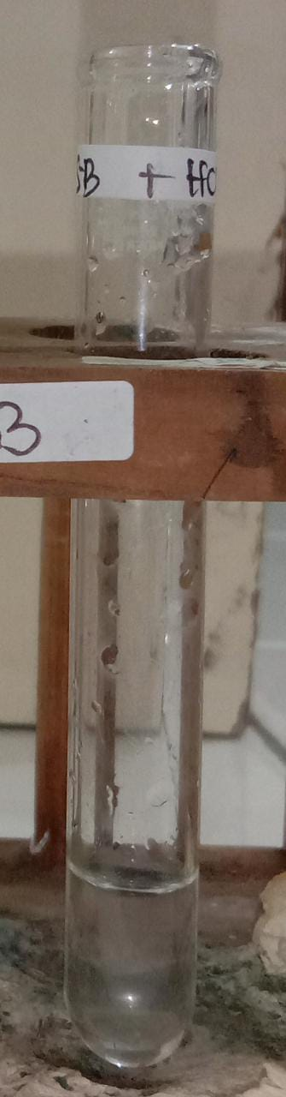 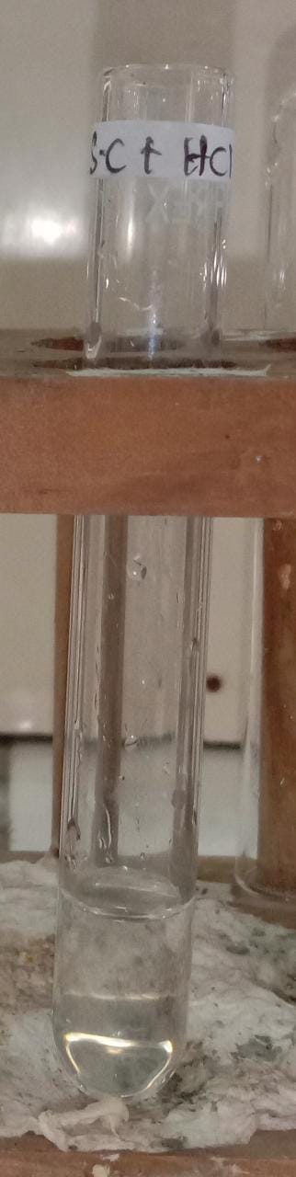 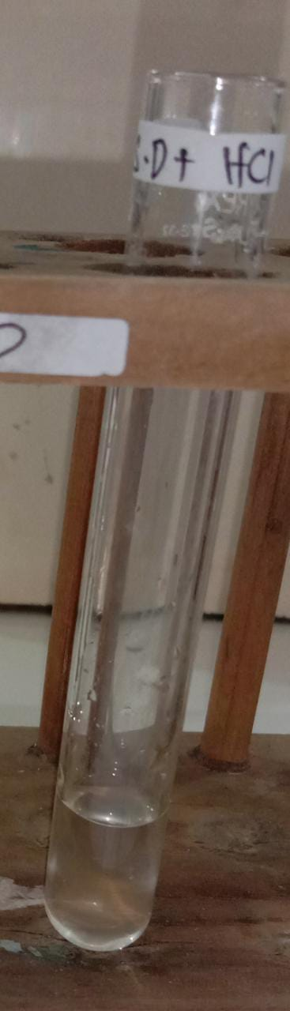

A B C D

Hasil larutan sampel ditambah dengan HCl 2 N

Hasil Penelitian

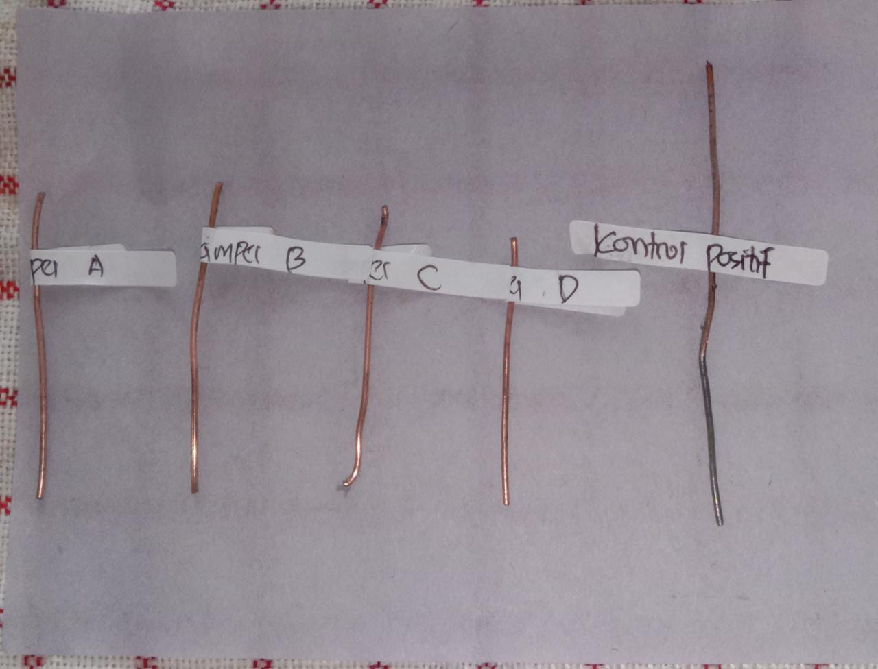

Hasil uji amalgam

Lampiran 9

Hasil Registrasi BPOM

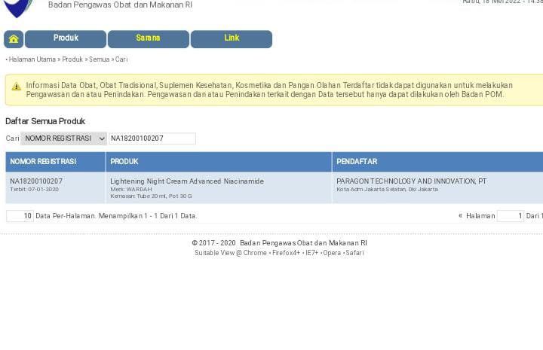

Lampiran 10

Daftar Bahan Yang Dilarang Dalam Kosmetik

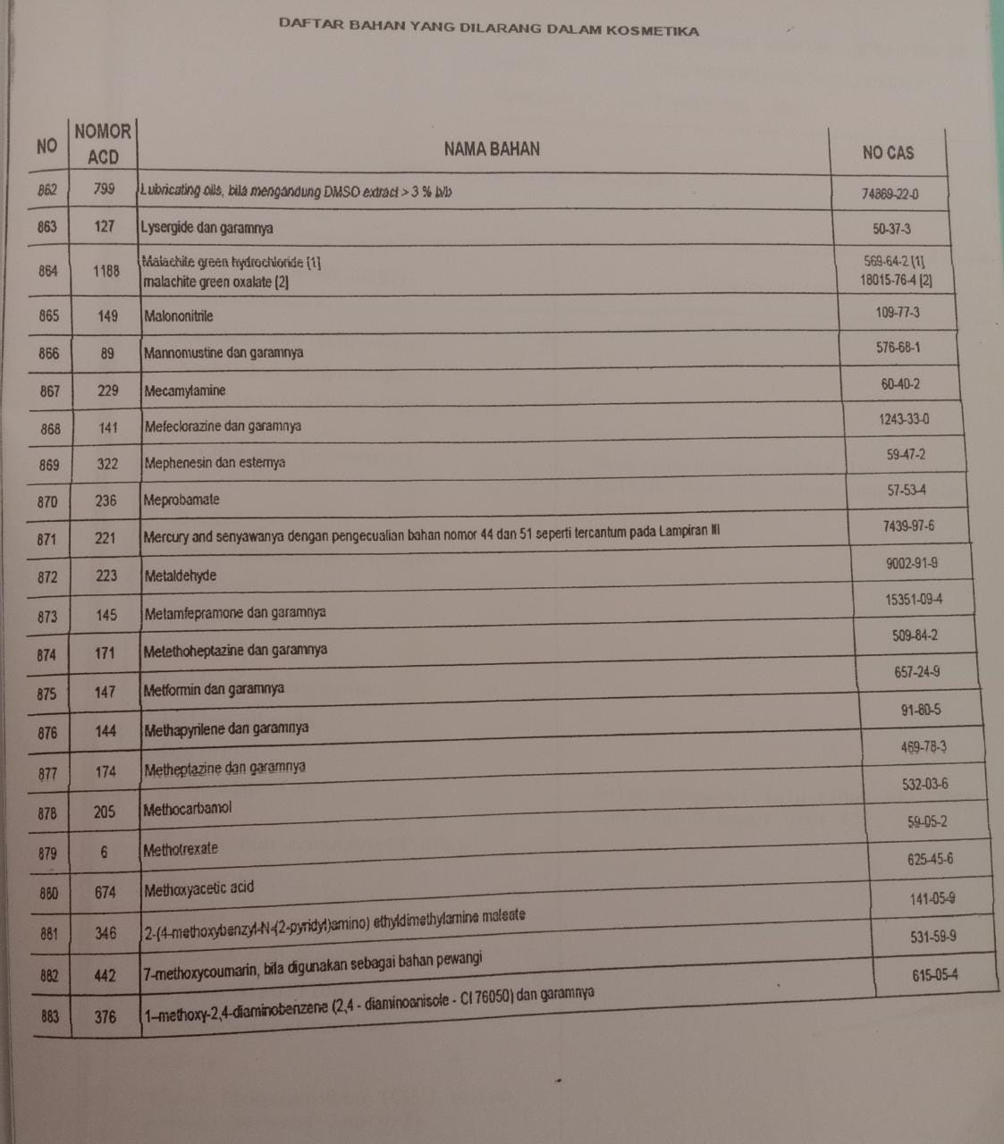

Lampiran 11

Surat Selesai Penelitian Laboratorium Kimia Dasar

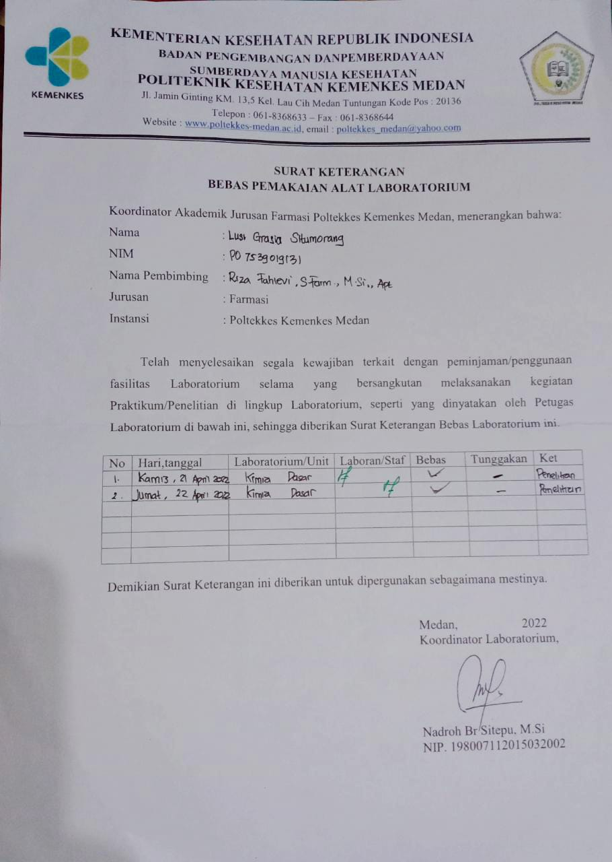

Lampiran 12

Kartu Bimbingan KTI

